НАЦІОНАЛЬНИЙ ТЕХНІЧНИЙ УНІВЕРСИТЕТ УКРАЇНИ
«КИЇВСЬКИЙ ПОЛІТЕХНІЧНИЙ ІНСТИТУТ»

ННК “Інститут прикладного системного аналізу”
(повна назва інституту/факультету)

Кафедра Системного проектування
(повна назва кафедри)

«До захисту допущено»

Завідувач кафедри
__________ А.І.Петренко
(підпис) (ініціали, прізвище)

“___”_____________2015 р.

Дипломна робота
 | першого (бакалаврського) | рівня вищої освіти
(першого (бакалаврського), другого (магістерського))

зі спеціальності7.050102, 8.050102 Інформаційні технології проектування 7.050103, 8.050103 Системне проектування

(код та назва спеціальності)

на тему: Дослідження інструментальних засобів розробки ігрових програм з елементами доповненої реальності.

Виконав: студент 4 курсу, групи ДА-12
(шифр групи)

Савчук Артем Юрійович
(прізвище, ім’я, по батькові) (підпис)

Керівник |  | асистент кафедри Гречко А.Е.
 |  | (посада, науковий ступінь, вчене звання, прізвище та ініціали) |  |  | (підпис)
Консультант з охорони праці доцент, к.б.н. Гусєв А. М.
 | (назва розділу) |  | (посада, вчене звання, науковий ступінь, прізвище, ініціали) |  | (підпис)
Рецензент ________________________________________________ |  |  |  |  | _________
(посада, науковий ступінь, вчене звання, науковий ступінь, прізвище та ініціали) |  |  |  |  | (підпис)
Нормоконтроль |  |  | ст.. викладач Бритов О.А. |  | _________

2

Засвідчую, що у цій дипломній роботі немає запозичень з праць інших авторів без відповідних посилань.

Студент _____________
(підпис)

Київ – 2015 року

Національний технічний університет України «Київський політехнічний інститут»

Факультет (інститут) ННК “Інститут прикладного системного аналізу”
 | (повна назва)
Кафедра | Системного проектування
 | (повна назва)
Рівень вищої освіти | Перший(Бакалаврський)
 | (перший (бакалаврський), другий (магістерський) або спеціаліста)

зі спеціальності7.050102, 8.050102 Інформаційні технології проектування 7.050103, 8.050103 Системне проектування

(код та назва спеціальності)

ЗАТВЕРДЖУЮ Завідувач кафедри
__________ А.І.Петренко
(підпис) (ініціали, прізвище)

«___»_____________2015 р.

ЗАВДАННЯ на дипломний проект (роботу) студенту
Савчуку Артему Юрійовичу
(прізвище, ім’я, по батькові)

1. Тема проекту (роботи) Дослідження інструментальних засобів розробки ігрових програм з елементами доповненої реальностікерівник проекту. (роботи) Гречко Анна Едуардівна асистент кафедри,
(прізвище, ім’я, по батькові, науковий ступінь, вчене звання)

затверджені наказом по університету від «2» Квітня 2015 р. № 30/1-ст

2. Строк подання студентом проекту (роботи) 08.06.2015

3. Вихідні дані до проекту (роботи) _______________________________
3

Побудований проект у ігровому рушії Unity з використанням технологій

Vuforia.

Форма реалізації – додаток на телефон. План навчання студентів.

4. Зміст розрахунково-пояснювальної записки (перелік завдань, які потрібно розробити)

1. Ігрові рушії.

2. Порівняння ігрових рушіїв.
3. Доповнена реальність.

4. Огляд існуючих технологій для роботи з AR.
5. Реалізація мобільного додатку.

6. Висновки.

5. Перелік графічного матеріалу (з точним зазначенням обов’язкових креслеників, плакатів тощо)

1. Зображення цілі для спроектованого додатку - плакат
2. Підсистеми ігрового рушія - плакат

3. Методи взаємодії доповненої реальності – плакат
4. Таблиця порівнянь ігрових рушіїв - плакат

6. Консультанти розділів проекту (роботи)
 | Прізвище, ініціали та посада | Підпис, дата
Розділ | Прізвище, ініціали та посада | завдання | завдання
Розділ | консультанта | завдання | завдання
 | консультанта | видав | прийняв
Охорона праці | Гусев А. М.

7. Дата видачі завдання 01.02.2015

Календарний план
№ | Назва етапів виконання | Строк виконання | Примітка
з/п | дипломного проекту (роботи) | етапів проекту (роботи) | Примітка
1 | Отримання завдання | 01.02.2015
2 | Збір інформації | 17.02.2015
3 | Вивчення варіантів реалізації та вибір | 27.02.2015
 | варіанту для розробки
4 | Розробка алгоритму та архітектури | 12.03.2015
5 | Розробка плану тестування | 16.03.2015
6 | Розробка програмної моделі | 24.03.2015
7 | Розробка опису додатку | 25.04.2015
8 | Тестування програми | 30.04.2015
9 | Оформлення дипломної роботи | 31.05.2015

∗ Консультантом не може бути зазначено керівника дипломного проекту (роботи).

4

10 Отримання допуску до захисту та подача 18.06.2015 роботи в ДЕК

Студент | ____________ | Савчук А.Ю.
 | (підпис) | (ініціали, прізвище)
Керівник роботи | ____________ | Гречко А.Е.
 | (підпис) | (ініціали, прізвище)

АНОТАЦІЯ

бакалаврської дипломної роботи Савчука Артема Юрійовича на тему: «Дослідження інструментальних засобів розробки ігрових програм з елементами доповненої реальності»

Дипломна робота присвячена дослідженню роботи із ігровими рушіями, а

також з існуючими способами та методами роботи із доповненою реальністю. На основі даної роботи пропонується рішення для швидкого та простого і одночасно якісного створення програмного кроссплатформенного продукту на мобільні пристрої.

У даній роботі роздивляються та порівнюються різні гральні рушії.

Виявляються їх переваги та недоліки і на основі зібраних даних робляться висновки у вигляді виділення, із списку порівнюваних рушіїв, найкращого.

Також робиться короткий огляд існуючих рішень і методів роботи з доповненою реальністю. Більш детально робиться огляд програмного продукту від компанії Qualcomm – Vuforia.

Ключовою особливістю цієї роботи являється можливість зробити продукт, який буде однаково добре працювати на більшості з існуючих мобільних платформ.

У розділі, присвяченому охороні праці, проведений аналіз шкідливих факторів, які впливають на користувача пов'язаного з використанням персонального комп’ютера, а також наведені засоби захисту від них.
5

Загальний об’єм роботи: 73 - сторінок, 38 - рисунків, 7 - таблиць, 18 -

посилань.

Ключові слова: доповнена реальність, augmented reality, AR, графічний інтерфейс, гральний рушій, Unity, Vuforia.
6

АНОТАЦИЯ

бакалаврской дипломной работе Савчука Артема Юрьевича на тему: «Создание инструментальных средств розработки игровых програм с элементами дополненной реальности»

Дипломная работа посвящена исследованию работы с игровыми движками, а также с существующими способами и методами работы с дополненной реальностью. На основе данной работы предлагается решение для быстрого, простого и одновременно качественного создания программного кроссплатформенного продукта на мобильные устройства.

В данной работе обозреваются и сравниваются различные игровые движки. Выявляются их преимущества и недостатки. На основе собранных данных делаются выводы в виде выделения, из списка сравниваемых двигателей,
лучшего.

Также делается краткий обзор существующих решений и методов работы с дополненной реальностью. Более подробно делается обзор программного продукта от компании Qualcomm - Vuforia.

Ключевой особенностью этой работы является возможность сделать продукт, который будет одинаково хорошо работать на большинстве из существующих мобильных платформ.

В разделе, посвященном охране труда, проведен анализ вредных факторов,

влияющих на пользователя связанного с использованием персонального компьютера, а также приведены средства защиты от них.

Общий объем работы: 73 – страниц, 38 - рисунков, 7 - таблиц, 18 - ссылок.

Ключевые слова: дополненная реальность, augmented reality, AR, графический интерфейс, игровой движок, Unity, Vuforia.
7

ABSTRACT

Savchuk Artem bachelor’s degree thesis:: " Research Development Tool gaming programs with elements of augmented reality"

Thesis is devoted to research of a game engine, and existing methods and techniques of augmented reality. This work offers a solution for quickly and easy, while quality develop of multiplatform software product mobile devices.

In this paper, examining and compared different game engines. Their advantages and disadvantages. And conclusion in the form of selecting the best engine.

There is a brief overview of existing solutions and methods of work with augmented reality. More looks at the software from the company Qualcom - Vuforia.

A key feature of this work is the ability to make a product that will work equally well on most existing mobile platforms.

The section on labor protection, analysis of hazards that affect the user associated with the use of a personal computer and given protection from them.

Total volume of work: 73 – pages, 38 – drawings, 7 – tables, 18 - links. Keywords: augmented reality, AR, GUI, game engine, Unity, Vuforia.
8

ЗМІСТ

Перелік умовних позначень, символів, скорочень і термінів 10

ВСТУП 11

1 ІГРОВІ РУШІЇ 15

1.1 Передмова 15

1.2 Історія розвитку 15

1.3 Огляд ігрових рушіїв 18

1.3.1 Marmalade 18

1.3.2 Corona 19

1.3.3 Unity3d 20

1.3.4 ShiVa3D 21

1.3.5 Flash 22

1.4 Висновки 23

2 ДОПОВНЕНА РЕАЛЬНІСТЬ 24

2.1 Передмова 24

2.2 Класифікація систем доповненої реальності 25

2.4 AR Прилади 28

2.4.1 Дисплеї 28

2.4.2 Пристрої вводу 31

2.4.3 Пристрої відстеження 32

2.4.4 Обробка даних 32

2.4.5 AR інтерфейси 32

2.5 Мобільні системи доповненої реальності 35

2.6 Існуючі додатки AR 37

2.6.1 Рекламні та комерційні додатки 37
9

2.6.2 Розважальні та освітні додатки 39

2.6.3 Спеціальні додатки 42

2.6.4 Мобільні додатки 44

2.7 Огляд існуючих технологій для роботи з AR 45

2.8 Висновки 48

3 РЕАЛІЗАЦІЯ МОБІЛЬНОГО ДОДАТКУ 49

3.1 Інсталяція Unity і його налаштування 49

3.2 Початок роботи і ознайомлення з інтерфейсом 51

3.3 Інсталяція Vuforia 52

3.4 Перше знайомство з доповненою реальністю 54

3.4.5 Висновки 59

4 ОХОРОНА ПРАЦІ ТА БЕЗПЕКИ В НАДЗВИЧАЙНИХ СИТУАЦІЯХ 60

4.1 Вступ та теоретичні відомості охорони праці 60

4.2 Загальні вимоги до приміщення 61

4.3 Вимоги до організації робочого місця 62

4.4 Аналіз параметрів робочого місця та приміщення 62

4.4.1 Геометричні параметри приміщення 62

4.4.2 Параметри робочого місця 63

4.4.3 Аналіз та розрахунок стану освітлення в приміщенні 64

4.4.4 Аналіз повітряного середовища приміщення 67

4.4.5 Шум 68

4.4.6 Вимоги до пожежної та електро безпеки 68

4.5 Висновки 70

ВИСНОВКИ 71

ПЕРЕЛІК ПОСИЛАНЬ 73
10

Перелік умовних позначень, символів, скорочень і термінів

Скорочення:

- ПЗ – програмне забезпечення;

- ДР / AR – доповнена реальність / augmented reality;

- ГР – гральний рушій;

Терміни:

- Гральний рушій - програмний рушій, центральна програмна частина будь-якої відеогри, яка відповідає за всю її технічну сторону, дозволяє полегшити розробку гри за рахунок уніфікації і систематизації її внутрішньої структури. Важливим значенням рушія є можливість створення багатоплатформових ігор;

- Доповнена реальність - термін, що відноситься до всіх проектів, спрямованих на доповнення реальності будь-якими віртуальними елементами.

- Нативний інтерфейс – інтерфейс, який відповідає деяким звичаям та правилам оформлення конкретної платформи.
11

ВСТУП

Розвиток технологій у 21 столітті є невимовно швидким. Кожен рік на світових конференціях присвячених технологіям ми бачимо величезну кількість нових речей. Їх настільки багато і їх масштаб може бути настільки великим, що людство може бути просто не готово до прийняття тієї чи іншої технології. Через те, що не готові люди, а саме головне, не готові розробники, багато сміливих рішень так і залишаються нерозкритими до кінця.

Саме тому, необхідно навчальну систему постійно вдосконалювати, щоб вона встигала готувати спеціалістів гідних свого часу. Однією з таких технологій є Доповнена Реальність (AR).

Ця технологія має безпосередній вектор у майбутнє. Її застосування можна легко представити у навігації. Наприклад, використовуючи смартфон

(обладнаний камерою), можна буде без проблем знайти необхідний шлях, навіть якщо у вас є проблеми з орієнтацією на карті. Такий результат може бути досягнений завдяки синхронній роботі систем глобального позиціонування,

завантаженим, на смартфон, картам, і алгоритмам, що зможуть прив’язати данні з карти на зображення, що отримується з камери смартфону. Як результат, ми зможемо побачити виділений шлях (наприклад, зеленою лінією), що буде проектуватися у реальність і вказуватиме необхідну користувачеві дорогу.
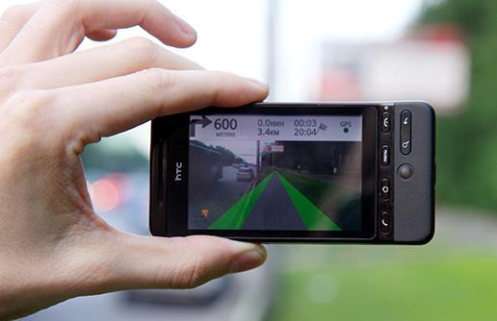

Рис. 1 - Демонстрація навігації

12

Також, весь світ може бути наповнений віртуальною інформацією

(наприклад, у вигляді інформаційних стовпчиків), яка буде знаходитись у віртуальному просторі. Великою перевагою доповненої реальності буде легкість оновлення інформації і пристосування до необхідних потреб користувача
(наприклад налаштування необхідної мови).
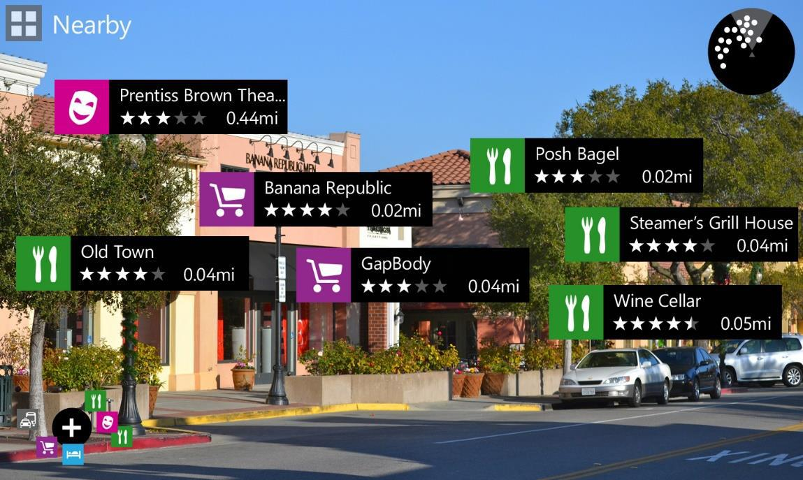

Рис. 2 - Приклад роботи програми City Lens від Microsoft

Також, доповнена реальність може бути використана у допомозі німим людям. Кінчики пальців, обличчя та губи можуть бути розпізнані, як маркери і комбінації їх рухів, з яких завчасно можна створити базу даних, будуть інтерпретуватись в слова. Таким чином можна створити додатки, які допоможуть людям, не знайомим із мовою німих, без проблем спілкуватись із ними. Також,
можна розробити клавіатуру швидкого набору для німих.
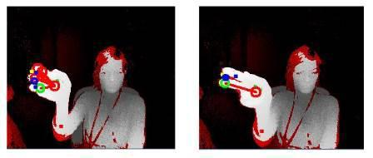

Рис. 3 - Розробка Intel

13

Іншою галуззю використання доповненої реальності може стати реклама.

Як вже говорилося у абзаці вище, інформація буде набагато більш гнучкою до оновлення. А це означає, що фінансові затрати на оренду площі та на виготовлення матеріалів можна буде значно скоротити. До того ж модна буде уникнути «забруднення» реального простору рекламою, що зараз займає кожний вільний метр.
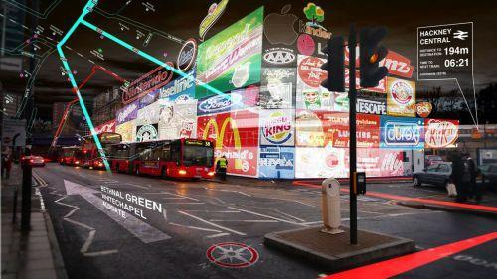

Рис. 4 - Реклама у доповненій реальності [6]

І звичайно доповнена реальність може і буде широко використовуватись у розвагах і іграх. Інтерактивні журнали, ігри у реальному часі і просторі, все це вже можна зустріти серед існуючих програмних продуктів.
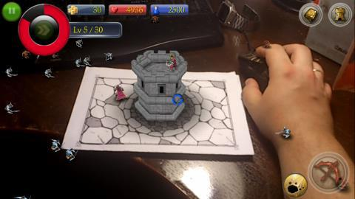

Рис. 5 - Гра з використанням AR [6]

14

Мета дипломної роботи – дослідити існуючі методи роботи із доповненою реальністю і створити засоби для навчання студентів розробці ігор із використанням AR.

Для досягнення мети були посалені наступні завдання:

- Зробити огляд існуючих гральних рушіїв;

- Обрати найбільш відповідний ГР для даної роботи;

- Зробити поверхневий огляд існуючих методів роботи із AR;

- Зробити детальний огляд Vuforia;

- Створити мобільний додаток.

Об’єкт дослідження – робота з гральним рушієм і доповненою реальністю.

Предмет дослідження – мобільний додаток із реалізованим прикладом роботи

доповненої реальності.

Актуальність дипломної роботи – Доповнена реальність безумовно являється технологією, яку не важко представити у майбутньому. Саме тому, допомогти студентам увійти у середовище роботи із доповненою реальністю є досить вагомим у наш час. Саме вивчення технологій майбутнього і виведення цих технологій в маси може наблизити майбутнє ще на декілька десятирічь.
15

1 ІГРОВІ РУШІЇ

1.1 Передмова

Що таке гральний рушій? Не у всіх словниках знайдеш визначення цього словосполучення. Але якщо спробувати знайти відповідь на це питання, тоді воно скоріше за все буде наступним: «Гральний рушій - це програмний компонент, що дозволяє нам створювати і запускати відеоігри». Він надає розробникам інструменти для створення більшості компонентів гри, а потім дозволяє їм зібрати їх разом. Рушій гри зачіпає всі компоненти гри, починаючи від рендеринга, фізики, звукового оформлення, скриптинга, створення ГІ і закінчуючи мережевими аспектами. А якщо щось створити з його допомогою і не можливо, ви можете створити це в спеціалізованій програмі та потім імпортувати це в гру [1].

Наскільки відомо, зараз існує величезна кількість гральних рушіїв,

починаючи від всім відомих брендів, таких як Quake і Unreal, які розробники і видавці можуть придбати за досить значною ціною, закінчуючи рушіями, які розробники створюють спеціально для своїх внутрішніх проектів.

Зауваження: Варто відзначити, що не всі розробники говорять про свої гральні рушії, багато тримають їх найсуворішому секреті. Тому багато хороших рушіїв, про які нам не відоме не потрапили в даний список, хоча вони цього і гідні. Приклади таких інкогніто використовувалися і використовуються для створення: Metal Gear Solid 4, FIFA і God of War III.

1.2 Історія розвитку

Гральний рушій - це центральний програмний компонент комп'ютерних та відео ігор або інших інтерактивних додатків з графікою, оброблюваної в реальному часі. Він забезпечує основні технології, спрощує розробку і часто дає грі можливість запускатися на декількох платформах, таких як ігрові консолі та
16

настільні операційні системи, наприклад, GNU / Linux, Mac OS X і Microsoft

Windows.

Основну функціональність зазвичай забезпечує гральний рушій, що включає движок рендеринга («відображувач»), фізичний рушій, звук, систему скриптів, анімацію, штучний інтелект, мережевий код, управління пам'яттю і багатопоточність [2]. Часто на процесі розробки можна заощадити за рахунок повторного використання одного грального рушія для створення безлічі різних ігор.

Перший час через невисоку швидкість і відсутність будь-якої стандартизації апаратної частини навіть порти однієї гри серйозно переписувалися - а з однієї гри в іншу взагалі переносили мінімум коду. Втім, в

іграх жанру квест існували Infocom'овська Z-Machine і SCI компанії Sierra - саме їх можна вважати першими закінченими гральними рушіями.

Сам же термін «гральний рушій» з'явився в середині 1990-х років,

головним чином у зв'язку з 3D-іграми, такими як шутери від першої особи. Ігри

Doom і Quake від id Software виявилися настільки популярними, що інші розробники замість того, щоб працювати з чистого аркуша, ліцензували основні частини програмного забезпечення і створювали свою власну графіку,

персонажів, зброю і рівні - «ігровий контент» або «ігрові ресурси» . Рушій Quake

був використаний в більш ніж десяти проектах і дав серйозний поштовх розвитку middleware-індустрії.

Пізніші ігри, такі як Unreal 1998 (рушій Unreal Engine) і Quake III Arena (на рушії id Tech 3) 1999 року, були спроектовані із застосуванням даного підходу, з

окремо розробленими рушієм і наповненням. Практика ліцензування такої технології виявилася корисним допоміжним доходом для деяких розробників ігор. Так, вартість однієї ліцензії на комерційний ігровий рушій класу high-end

може варіюватися від 10 тис. До 3,75 млн $ (в разі Warcraft III), а число ліцензіатів може досягати кілька десятків компаній (як для Unreal Engine). Принаймні,

багаторазово використовувані рушії прискорюють і спрощують розробку гри, що є цінною перевагою в конкуруючій індустрії комп'ютерних ігор [1].
17

Подальше вдосконалення гральних рушіїв призвело до сильного поділу між рендерингом, скриптінгом, художнім дизайном і дизайном рівнів. Зараз для типової команди розробників ігор є цілком звичайним мати у складі стільки ж художників, скільки і програмістів.

Шутери від першої особи залишаються переважаючими користувачами сторонніх гральних рушіїв, але зараз такі рушії також використовуються в інших жанрах. Наприклад, RPG Morrowind і MMORPG Dark Age of Camelot засновані на рушії NetImmerse, в той час, як Oblivion і Fallout 3 використовують нову версію даної технології - Gamebryo. Відома MMORPG Lineage II побудована на рушії Unreal Engine 2 (незважаючи на те, що даний рушій спочатку призначався для використання в шутерах).

Гральні рушії також використовуються в іграх, спочатку розроблених для ігрових консолей; наприклад, рушій RenderWare використовується у франчайзі

Grand Theft Auto і Burnout.

Сучасні гральні рушії - одні з найскладніших у написанні додатків, часто складаються з десятків різних компонентів, кожен з яких можна налаштовувати окремо під потреби гри. На сайті Future Game Coders є різні теми про підсистемах сучасних ігор.
18

1.3 Огляд ігрових рушіїв

1.3.1 Marmalade
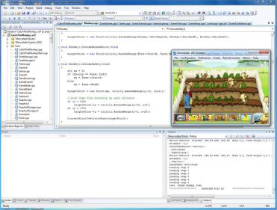

Рис - 1.1 - Marmalade

Демо-версія: доступна 90 денна тестова копія для некомерційного використання.

Цей ігровий рушій являє собою досить професіональний інструмент, для серйозних ігор. Marmalade має досить складний інтерфейс (Рис 1.1), що підкреслює необхідність у володінні високим рівнем підготовки розробника.

Серед створених на його базі ігор можна виділити такі: Pro Evolution Soccer (PES) 2011 і Need for Speed Shift (Рис 1.2). Такі приклади є досить популярними і якісними, від відомих компаній, які використовували Marmalade, спираючись на його професійні якості. Однак Marmalade швидше є не рушій, а середовище для створення своїх рушіїв (приклад нижче). Крім того він вам дозволяє використовувати різні наявні у розробника (або у відкритому доступі) C / C ++

бібліотеки.
19
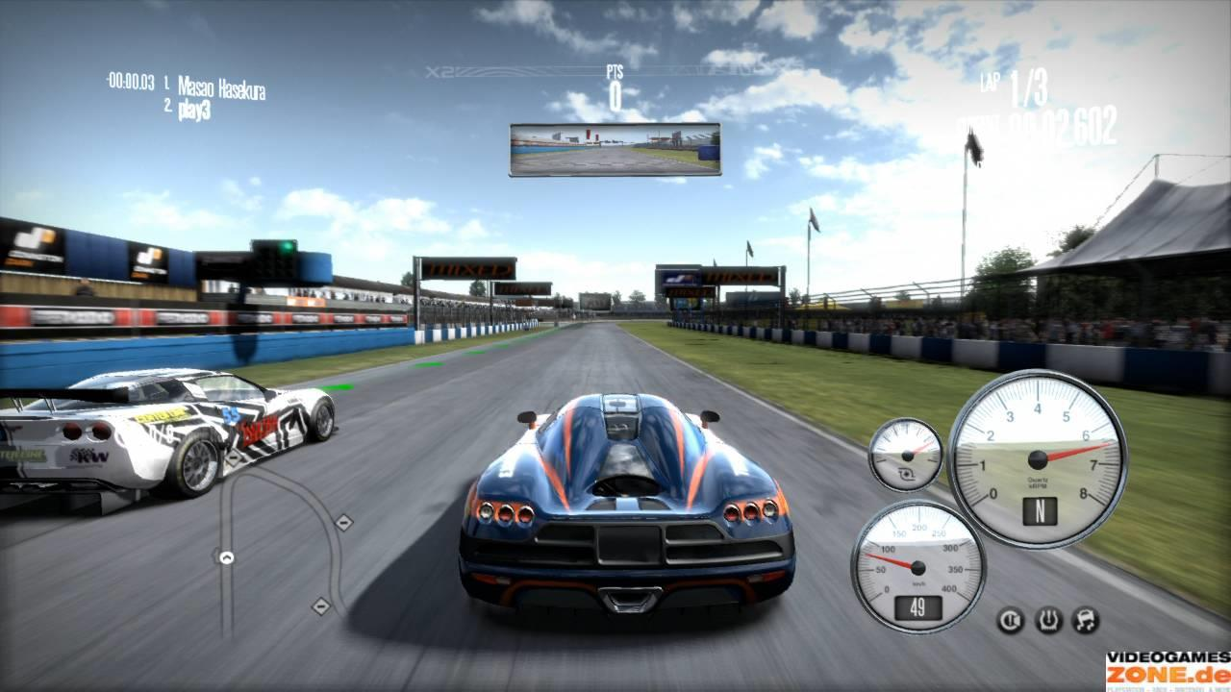

Рис - 1.2 - Need for Speed Shift

1.3.2 Corona
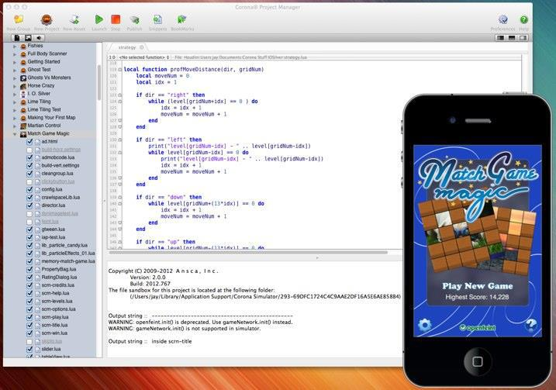

Рис – 1.3 – Corona [1]

Corona- це 2D рушій для створення простих ігор на мобільні платформи у дусі Angry Birds. Corona має простий інтерфейс (Рис 1.3), що значно полегшує процес розробки гри. Як приклад можна привести Bubble Ball, яку написав 14

річний хлопець з Америки.
20
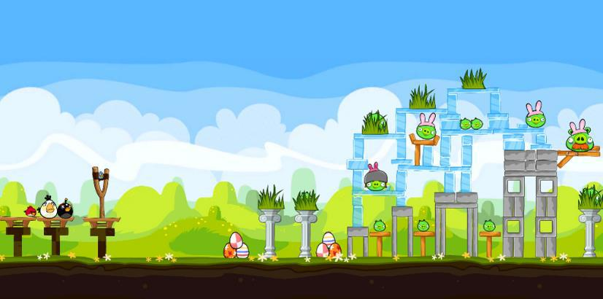

Рис 1.4 - Angry Birds

У Corona досить обширне API на всі випадки життя, що дозволить вам з легкістю реалізувати всі потреби розробника. Однак, все в API передбачити неможливо і цілком імовірно, що рано чи пізно розробнику захочеться скористатися, якоюсь нативной (звичною для конкретної платформи)

можливістю Android, або IOS. Тут на розробника буде чекати розчарування - Corona не має таких можливостей. Проте для флеш-розробників є приємна новина. Творці рушія стверджують, що тим, хто пише гри на флеш, не важко перейти на Corona, тому вони дуже схожі.

1.3.3 Unity3d
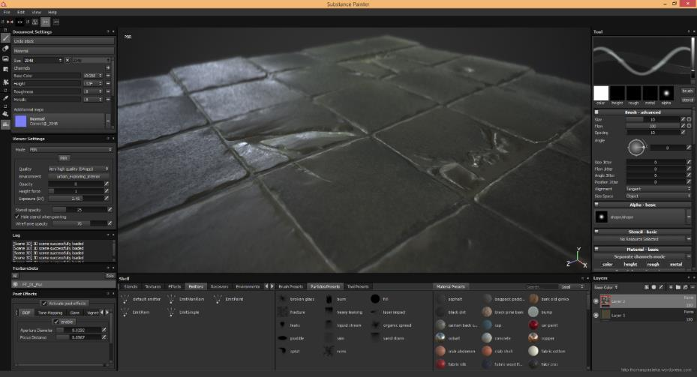

Рис 1.5 - Unity3d

Також Unity3d надає змогу використовувати його обмежений функціонал безкоштовно на необмежений проміжок часу.

Unity3d увібрав в себе купу різних цікавих технологій, які використовуються в професіональних та відомих рушіях.
21

У рушія є багато вбудованих можливостей, а також ряд цікавих сторонніх плагінів які значно розширюють функціонал. Крім того, ви можете користуватися бібліотеками написаними на нативному для платформи мовою

(скажімо Java для Android), що вельми важливо для серйозних проектів. Також в арсеналі Unity3d є візуальний редактор з величезною кількістю всіляких налаштувань. Інтерфейс Unity3d є досить функціональним, хоч він і залишається інтуїтивним, що значно розширює спектр досвідченості користувачів (Рис 1.5).

Головною перевагою Unity3d є його можливість легко створювати додатки або ігри одразу на декілька платформ.

1.3.4 ShiVa3D
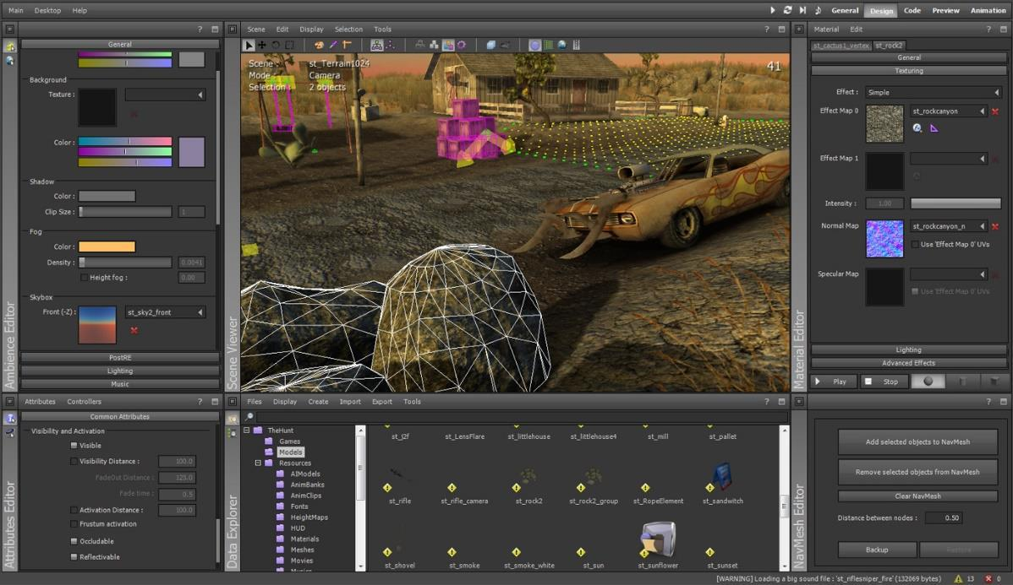

Рис. 1.6 - ShiVa3D

ShiVa3D - це рушій з вбудованим візуальним редактором (як в Unity3d).

Для реалізації мультиплатформенності рушій використовує Marmelade

(дивимося вище). У рушія багато вбудованих можливостей: є сторонні плагіни і можливість використання бібліотек написаних на нативному для платформи мовою (скажімо Java для Android).
22

1.3.5 Flash

Нещодавно з'явилася свіжа версія AIR, в якій є можливість розробки під

IOS, Android і BlackBerry PlayBook. Нова версія принесла більше стабільності і продуктивності. Хоча серед демонстрації можливостей рушія були вказані лише звичайні програми (не ігри). Також поки відсутня можливість використання нативних бібліотек. А сам API теж вельми бідний на можливості.

Табл. 1.1 - Порівняння ігрових рушіїв


Крите- |  |  |  | Підтримка
рії |  |  |  | Підтримка
 |  | Інтерфейс | Підтримка | додаткових
 |  | (оцінка від 0 | Підтримка | сервісів
 | Платформи, що | (оцінка від 0 | різних мов | сервісів
 | Платформи, що | до 5 | різних мов | (оцінка від 0
 | підтримуються | до 5 | програмув | (оцінка від 0
 | підтримуються | Де 5 – | програмув | до 5
 |  | Де 5 – | ання | до 5
Альтер- |  | інтуїтивно | ання | Де 5 –
нативы |  |  |  | відмінно)
 | IOS Android |  | С/C + +,
Marmelade | Symbian, Bada, | 2 |  | 4
 | WebOS
 | IOS, Аndroid, |  | C #,
 | персональні |  | JavaScript,
Unity | комп’ютери, | 4 | Boo | 5
Unity | веб, ігрові | 4 |  | 5
 | приставки
 | IOS, Android, |  | Lua
 | Windows, Mac
ShiVa3D | OS, Linux, | 4 |  | 2
ShiVa3D | Palm, Wii, веб | 4 |  | 2
 | IOS, Android |  | Flash
 | BlackBerry
Flash | PlayBook | 2 |  | 3
 | IOS, Android |  | Lua
Corona |  | 5 |  | 1

Вартість

$499/
рік

Free

+

$ 400
/ рік

Free

+

€169.
00

?

$ 199
/ рік

23

1.4 Висновки

Зробивши огляд деяких відомих ігрових рушіїв було прийнято рішення використовувати рушій Unity.

Таке рішення базується на таких критеріях:

- Вартість. Використовуючи Unity у своїх цілях, розробник користується їм безкоштовно;

- Мови програмування. C# і JavaScript являють собою досить розповсюджене використання.

- Функціонал. Так як Unity підтримує можливість завантаження плагінів, функціонал цього рушія може бути необмеженим.

- Інтерфейс. Інтерфейс Unity є досить інтуїтивним, що полегшує роботу з ним.

- Мультиплатформенність. Завдяки Unity можна легко і якісно створювати ігри і додатки на велику кількість відомих платформ.
24

2 ДОПОВНЕНА РЕАЛЬНІСТЬ

2.1 Передмова

Термін доповненої реальності (augmented reality, AR) імовірно був запропонований працюючим на корпорацію Boeing дослідником Томом Коделом в 1990 р

Важливо розуміти відмінності між доповненою реальністю і змішаною реальністю. У широкому сенсі доповнена реальність являє собою процес перегляду реального світу і віртуальних об'єктів одночасно, де віртуальна інформація накладається, вирівнюється і інтегрується в фізичному світі. У

літературі з людино-машинної взаємодії доповнена реальність знаходиться в безперервному діапазоні інтерфейсів від «реальності» до віртуальної реальності

«повного занурення»
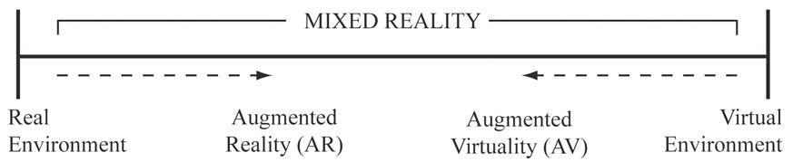

Рис 2.1 - Діапазон технологій змішаної реальності Істотною відмінністю доповненої реальності від віртуальної є збереження

фізичного світу як контексту, в якому представлені віртуальні об'єкти і з яким вони взаємодіють. Віртуальна реальність повністю абстрагується від фізичного світу, щоб помістити користувача повністю у віртуальний світ. Віртуальна реальність використовує спеціальні позиційні трекери з дисплеями (окуляри віртуальної реальності), які динамічно оновлюють видимий користувачем простір у віртуальному середовищі. Важливо розуміти, що доповнена реальність повністю змінює це парадигму, і в підсумку віртуальні об'єкти розміщуються в реальному оточенні користувача.
25

Таким чином, доповнена реальність - це технології, що дозволяють доповнювати зображення реальних об'єктів різними об'єктами комп'ютерної графіки, а також поєднувати зображення, отримані від різних джерел комп'ютерного середовища: відеокамер, акселерометрів, компасів і т.д. Схема середовища доповненої реальності представлена на рис. 2.2. На відміну від

«віртуальної реальності», яка передбачає повністю штучний синтезований світ

(відеоряд), доповнена реальність припускає інтеграцію віртуальних об'єктів у природні відеосцени.
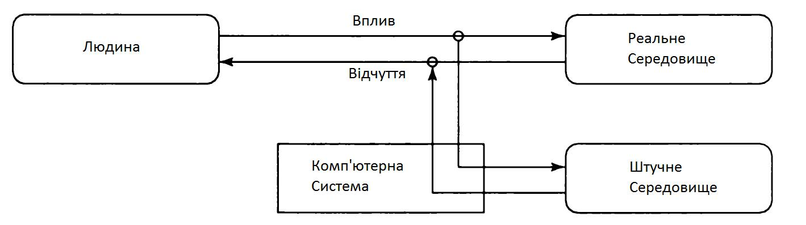

Рис 2.2 - Схема середовища доповненої реальності

Рональд Азума (Ronald Azuma)[2] виділив ряд ознак, якими має володіти доповнена реальність:

- комбінування реального та віртуального світу;

- інтерактивність;

- тривимірне представлення об'єктів.

  - Класифікація систем доповненої реальності

Людина отримує уявлення про навколишній простір за допомогою великого набору органів сприйняття навколишньої інформації. Система доповненої реальності, будучи посередником між людиною і реальністю,

повинна створювати сигнал для одного з таких органів. Таким чином, за типом подання інформації системи доповненої реальності бувають:

Візуальні. В їх основі лежить зорове сприйняття людини. Завдання таких систем - створити зображення, яке буде використано людиною. Оскільки
26

зображення для людини є більш інформативним і зрозумілим, такий вид систем є більш поширеним.

Аудіо. Такі системи орієнтовані на слухове сприйняття [3]. Найчастіше такі системи використовуються в навігації. Наприклад, вони видають спеціальні сигнали, коли людина досягає певного місця. Можливе використання стереоскопічного ефекту, що дозволяє людині йти в потрібному напрямку,
орієнтуючись на джерело звуку. Прикладом такої системи є Hear & There [4].

Аудіовізуальні. Це комбінація двох попередніх типів, однак,

аудіоінформація в них має лише допоміжний характер.

Системи доповненої реальності завжди потребують інформації,

одержуваної з навколишнього середовища. Саме на основі цих даних будуються віртуальні об'єкти. Кожна з таких систем володіє певним набором сенсорів -
пристроїв, що дозволяють збирати інформацію з навколишнього середовища:

звукові і електромагнітні коливання, прискорення і т.д. Для класифікації має сенс розділяти сенсори не по типам реєстрованих фізичних величин, а за їх призначенням, оскільки подібні за своєю природою сигнали можуть нести різну інформацію. За типом сенсорів можна виділити наступні системи:

Геопозиційні. Орієнтуються, перш за все, на сигнали систем позиціонування GPS або ГЛОНАСС. На додаток до приймачів таких сигналів геопозиційні системи можуть використовувати компас і акселерометр для визначення кута повороту відносно вертикалі і азимута.

Оптичні. Такі системи обробляють зображення, отримане з камери, яка переміщається разом з системою або незалежно від неї.

Системи доповненої реальності можна розрізняти за ступенем взаємодії з користувачем. У деяких системах користувач грає пасивну роль, він лише спостерігає за реакцією системи на зміни в навколишньому середовищі. Інші ж системи вимагають активного втручання користувача - він може управляти як роботою самої системи, для досягнення результатів, так і змінювати віртуальні об'єкти. За цією ознакою системи діляться на:
27

Автономні. Вони не вимагають втручання користувача. Завдання таких систем зводиться до надання інформації про об'єкти. Наприклад, подібні системи можуть аналізувати об'єкти, що знаходяться в полі зору людини і видавати довідкову інформацію про них. Також системи такого типу використовуються в медицині. Наприклад, система Gait Aid [5]для людей з порушеннями опорно-

рухового апарату. Вона шляхом використання віртуальних об'єктів надає мозку додаткову інформацію, яка допомагає координувати рухи.

Інтерактивні. Такі системи засновані на взаємодії з користувачем. На різні дії користувач отримує різну відповідь. У подібних системах необхідно мати пристрій введення інформації. В якості такого пристрою може застосовуватися сенсорний екран мобільного телефону, планшет або спеціальний маніпулятор.

Вибір пристроїв введення залежить від специфіки системи. У разі простих дій з віртуальним об'єктом, достатньо простого вказівного пристрою. Якщо ж необхідна імітація будь-яких реальних процесів і виконання складних маніпуляцій з об'єктами використовуються спеціальні маніпулятори, які мають різну кількість ступенів свободи. Прикладом можуть служити пристрої

PHANTOM [6].

Інтерактивність виражається в різному ступені. Бувають системи, що дозволяють користувачеві активно змінювати віртуальне середовище [7].

Зазвичай це системи-симулятори будь-яких реальних дій. Вони використовуються у разі, коли використання реальних об'єктів неможливо,

наприклад, спеціалізовані медичні тренажери, що дозволяють початківцям лікарям відпрацьовувати необхідні навички [8].

Існують інші системи, де користувачеві не потрібно змінювати віртуальне середовище. Замість цього користувач обирає, які віртуальні об'єкти він хоче побачити. Користувач також має можливість маніпулювати віртуальними об'єктами, але не на рівні структури, а на рівні відображення, тобто застосовувати, наприклад аффінні перетворення типу повороту, переміщення і т.д. До даної групи можна віднести різні архітектурні системи , що дозволяють побачити, як впишеться в реально існуючу обстановку нова споруда або його
28

частина, а також навігаційні та геоінформаційні системи. Подібні системи можуть показувати частини об'єктів інтересу, приховані іншими будівлями,

додаткову інформацію про обрані об'єктах і т.д.

За ступенем мобільності системи доповненої реальності можна класифікувати як:

Стаціонарні. Системи цього типу призначені для роботи в фіксованому місці; переміщення таких систем означає часткове або повне припинення їх працездатності.

Мобільні. Системи цього типу можуть без зусиль переміщатися; часто таке переміщення і лежить в основі виконуваної ними функції [8].

Належність до того чи іншого типу визначається функціями системи. Так,

симулятор хірургічного столу не повинен бути мобільним, оскільки його завдання - відтворити для людини спеціальні умови, максимально наближених до реальних. У той же час навігаційна система повинна бути якомога більш мобільною, щоб вона могла переміщатися разом з транспортним засобом або людиною, не створюючи додаткових витрат на її переміщення.

2.4 AR Прилади

Основними пристроями, використовуваним в системах доповненої реальності є дисплеї, пристрої введення, пристрої відстеження та комп'ютер

2.4.1 Дисплеї Існує три основних типи дисплеїв, використовуваних в роботі з

доповненою реальністю: head mounted displays (HMD), ручні дисплеї і просторові.

HMD є пристроєм, який закріплюється на голові користувача, або на спеціальному шоломі і розміщає зображення реального і віртуальною середовища перед очима користувача. HMD може бути або відео-прозорим або оптико-прозорим (Рис. 2.3).
29
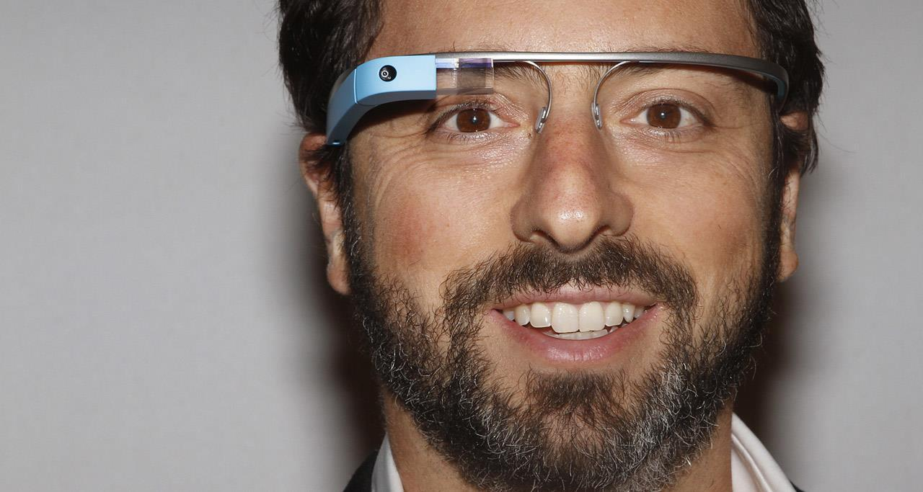

Рис 2.3 - Google Glass приклад оптико-прозорого HMD [6]

Відео-прозорої системи більш вимогливі, ніж оптико-прозорі так, як вони потребують того, щоб користувач носив дві камери на голові, а отже обробки даних з обох камер, щоб відображати як "реальну частину" доповненої сцени, так і віртуальні об'єкти. У цей час оптико-прозорі системи використовують технологію половини срібного дзеркала, що дозволяє дивитися на реальний фізичний світ через спеціальну «лінзу», яка накладає додаткову графічну інформацію. Сцена, а також реальний світ в такій системі сприймаються більш природно. З іншого боку, у відео-прозорих системах доповнена реальність вже спочатку поєднана з реальною, що дає набагато більше контролю над результатом [6]. Таким чином, контроль над часом кінцевої сцени може бути досягнутий шляхом синхронізації віртуального зображення до його відображення. В оптично-прозорому варіанті, відображення реального світу не може бути загальмовано, однак це призводить до затримки при введенні в

систему, графіки і обробці зображень.

Під ручними дисплеями розуміються невеликі обчислювальні пристрої з дисплеєм, які користувач може тримати в руках. Вони використовують відео-

прозорі методи для накладення графіки на реальне середовище, а так само використовують додаткові датчики, такі як компас, GPS і акселерометр. Для реалізації систем доповненої реальності часто використовуються системи розпізнавання маркерів, такі як ARToolKit, або методи комп'ютерного зору, такі як SLAM. Такими пристроями можуть бути: смартфони, КПК і планшетні ПК.
30

Смартфони портативні і широко поширені пристрої, що поєднують потужний процесор, камеру, набір необхідних сенсорів, що робить їх дуже перспективною платформою для AR систем. Планшетні ПК набагато потужніші, ніж смартфони,

але вони значно дорожчі і занадто важкі для тривалого використання. Однак з розвитком технологій планшети стають все більш перспективною платформою для роботи з доповненою реальністю [4].

Просторова доповнена реальність (SAR) з використанням відеопроекторів,

оптичних елементів, голограм, та інших технологій надає графічну інформацію безпосередньо на фізичні об'єкти, не вимагаючи від користувача носити або тримати дисплей. Просторової дисплеї відокремлюють більшість технологій від користувача і інтегрують їх у навколишнє середовище. Це дозволяє SAR

природно масштабуватися до груп користувачів, що дозволяє здійснювати їх спільну роботу, підвищуючи інтерес до таких систем доповненої реальності в університетах, лабораторіях, музеях. Існують три різних підходи до SAR, які в основному відрізняються за способом доповнення навколишнього середовища:

відео-прозорий, оптико-прозорий і прямого доповнення. Відео-прозорі SAR

будуються на основі екрану, загального для використання. Оптично-прозорі просторові дисплеї генерують зображення, які поєднані в межах фізичного середовища. Просторові оптичні технології, такі як плоскі або зігнуті дзеркала,

прозорі екрани або оптичні голограми є важливими компонентами таких систем.

Як і відео-прозорі дисплеї, побудовані на базі оптико-прозорих технологій,

системи не підтримують мобільних додатків за рахунок просторово-вирівняної оптики і технології дисплеїв.

У таблиці 2.1 представлено порівняння різних типів дисплеїв.
31

Таблиця 2.1 – Порівняння ігрових рушіїв

Тип | HMD |  |  | Ручний | Просторові
Тех
но- |  |  | Оптико- |  |  |  |  | Пряме
логі | Відео- |  | прозори | Відео- | Відео- |  | Оптико- | доповн
я | прозорий |  | й | прозорий | прозорий |  | прозорий | ення
 | візуальний |  | Техноло | Портатив | Ціна, |  | Найбільш | Відобра
 | контроль, |  | гія | нийПотуж | Може бути |  | натураль | -ження
 | синхроніза |  | половин | ний, | адаптован |  | не | прямо
 | ція |  | и | поєднанн | ий | для | сприйнят | на
 | віртуально |  | срібного | я багатьох | стандартно |  | тя | поверх
 | го | і | дзеркала | датчиків | го |  | реальних | ні
 | реального |  | , |  | устаткуван |  | об'єктів | фізични
 | оточення, |  | натураль |  | ня |  |  | х
 | Очікуванн |  | не |  |  |  |  | об'єктів
 | я | обробки | сприйня
 | відеопоток |  | ття
Переваги | у з камер |  | реальног
Переваги |  |  | о
 |  |  | оточенн
 |  |  | я
 | Необхідно |  | Тимчасо | Маленьки | Не |  | Не | Не
 | закріплюва |  | ва | й | підтримує |  | підтриму | залежит
 | ти |  | затримка | дисплей, | мобільні |  | є | ь | від
 | пристрої |  | , | Вага (для | системи |  | мобільні | користу
 | на | голові, | Тремтін | планшетів |  |  | системи | -вача
 | Штучне |  | ня | ) |  |  |  | (всі
недоліки | сприйнятт |  | Віртуаль |  |  |  |  | бачать
недоліки | я |  | -них |  |  |  |  | одне | і
 | реального |  | елементі |  |  |  |  | теж)
 | оточення |  | в

2.4.2 Пристрої вводу

Є багато типів пристроїв введення для AR систем. Деякі системи використовують рукавички. Інші, такі як ReachMedia використовують бездротові браслети. У разі смартфонів, телефон сам по собі може бути використаний як вказівний пристрій, наприклад, у додатку Google Sky Map на Android телефон вимагає від користувача направити камеру в напрямку зірки або планети, про яку він хоче дізнатися. Вибір пристроїв введення в значній мірі залежить від типу
32

розроблюваної системи і типу обраного дисплея. Наприклад, якщо додаток вимагає, щоб руки користувача були вільними, пристрої введення будуть обрані відповідно. Аналогічним чином, якщо система використовує портативний дисплей, розробники можуть використовувати як пристрої введення сенсорний екран.

2.4.3 Пристрої відстеження

Пристроями стеження є цифрові камери або інші оптичні датчики, GPS,

акселерометри, компаси, бездротові датчики і т.д. Кожна з цих технологій має різну ступінь точності і багато в чому залежить від типу розроблюваної системи.

2.4.4 Обробка даних Система доповненої реальності повинна володіти потужним процесором і

мати достатній обсяг оперативної і відео пам'яті для обробки зображень з камери.

З розвитком технологій і появою нових портативних і одночасно потужних пристроїв, таких як смартфони і планшетні ПК, проблема нестачі потужності відійшла на другий план.

2.4.5 AR інтерфейси

Один з найбільш важливих аспектів при створенні систем доповненої реальності - це створити відповідний інтуїтивно зрозумілий інтерфейс між користувачем і віртуальними об'єктами в системі. Існують чотири основних способи взаємодії в додатках AR: матеріальний AR інтерфейс, спільний AR

інтерфейс, гібридні AR інтерфейс, і нові мультимодальних інтерфейси.

2.4.5.1 Матеріальний AR інтерфейс

Матеріальні інтерфейси підтримують пряму взаємодію з реальним світом,

з використанням реальних фізичних об'єктів та інструментів. Класичним прикладом матеріальних користувальницьких інтерфейсів є VOMAR додаток,

розроблене компанією Kato, яке дозволяє людині вибрати і переставити меблі в кімнаті в доповненій реальності за допомогою реального, фізичного інтуїтивно
33

зрозумілого жесту. Жести на основі команд, таких як "зачерпнути" об'єкт, щоб вибрати його для руху або «удару» по ньому, для відміни.

Ще один приклад матеріального користувача інтерфейсу AR є TaPuMa. TaPuMa є настільним інтерфейсом, що використовують фізичні об'єкти для взаємодії з цифровим світом. Використовуючи реальні об'єкти, які користувач носить із собою, як запити для пошуку місць або інформації на карті. Перевага такого додатка є, використання об'єктів в якості ключових слів, що усуває мовний бар'єр звичайного графічного інтерфейсу (хоча більшість з них мають мульти мовну версію, вони часто бувають неправильно переведені).

З іншого боку, використання об'єктів як ключових слів, може бути неоднозначним, через велику кількість можливих трактувань.

Іншим прикладом відчутного взаємодії AR є використання рукавичок або спеціальних браслетів.

2.4.5.2. Спільний AR інтерфейс

Спільні AR інтерфейси включають в себе використання декількох дисплеїв для підтримки віддаленої спільної діяльності. Для створення спільної робочої області використовуються 3D інтерфейс. У віддаленому обміні, AR може легко інтегруватися з декількома пристроями, з декількох місць для проведення телеконференцій.

Прикладом такого інтерфейсу може бути Studierstube. При першій презентації Studierstube, розробники представили інтерфейс, який «використовує спільну доповнену реальність для об'єднання декількох користувальницький інтерфейсів: багатокористувацького, контекстного та регіонального, а також додатків, 3D-вікон, хостів, дисплейних платформ і операційних систем.

Віддалений обмін може бути використаний для поліпшення телеконференцій. Такі інтерфейси можуть бути інтегровані з медичними додатками для виконання діагностики, операцій.
34

2.4.5.3. Гібридний AR інтерфейс

Гібридні інтерфейси поєднують особливості різних, але взаємодоповнюючих інтерфейсів, а також можливість взаємодіяти з допомогою широкого спектру пристроїв. Вони забезпечують гнучку платформу для незапланованої, щоденної взаємодії, коли невідомо заздалегідь, який тип дисплея або пристрою буде використовуватися. В роботі, розроблений гібридний інтерфейс користувача за допомогою HMD дисплея, якій обробляє не тільки відео, але й звук.

2.4.5.4. Мультімодальний AR інтерфейс

Мультимодальні інтерфейси об'єднують реальні форми пристроїв введення з натуральними формами мови та поведінки, такими як: мова, дотик,

жести рукою або напрям погляду. Ці типи інтерфейсів останнім часом є найбільш популярними. Прикладом такого інтерфейсу є «six sense» розроблений в MIT

інтерфейс жестів і названий WUW. WUW надає користувачеві інформацію, яка проектується на різні поверхні, а взаємодія здійснюється через природні жести рук, рухи користувачів або безпосередні маніпуляції з самим об'єктом. В іншому прикладі мультимодального взаємодії використовується розпізнавання погляду користувача. Цей тип взаємодії на даний час швидко розвивається і, безсумнівно,

буде одним з кращих типів взаємодії в майбутньому, оскільки він пропонує відносно надійну, ефективну і дуже мобільну форму взаємодії людини з комп'ютером. У мультимодальній системі є можливість гнучко поєднувати типи взаємодії або переключатися з одного режиму введення до іншого в залежності від завдання або настройки. Крім того, мультимодальні інтерфейси можуть забезпечувати свободу вибору режиму взаємодії для користувача в залежності від контексту (громадське місце, музей, бібліотека і т.д.). Ця свобода вибору способу взаємодії має вирішальне значення для більш широкого розповсюдження систем доповненої реальності в громадських місцях.
35

2.5 Мобільні системи доповненої реальності

Мобільні системи доповненої реальності включають в себе мобільні додатки для телефонів. Використання мобільних телефонів для доповненої реальності має як переваги так і недоліки. Більшість мобільних пристроїв в даний час обладнано камерами, що робить мобільний телефон однією з найбільш зручних платформ для реалізації систем доповненої реальності. Крім того,
більшість сучасних телефонів мають додаткові вбудовані датчики такі як:

акселерометри, магнітометри і GPS-приймачі, які можуть поліпшити роботу AR

програми.

У мобільній доповненої реальності (AR), користувачі дивляться на пряме зображення, отримане з відеокамери на їх мобільному пристрої і сцени, які вони бачать (тобто реальний світ) збагачуються (доповнюються) інтегрованими тривимірними віртуальними об'єктами (тобто об'єктами доповненої реальності ).

Ця технологія має величезний потенціал у таких областях, як реклама, навігація,

розваги, культурно-виставкова сфера і т.д.

Якщо віртуальний об'єкт просто накладається на реальне зображення, а не інтегрується в нього, то для створення середовища доповненої реальності можуть бути використані додаткові сенсори, присутні в сучасних мобільних пристроях, такі як акселерометр, компас, GPS. Використовуючи інформацію про місцезнаходження, користувач може переміщатися по світу доповненої реальності. Якщо віртуальні об'єкти мають безпосередній зв'язок з реальним світом, більшу ніж просто глобальне положення, наприклад віртуальне будівля,

побудована на реальному пустирі, то для такої доповненої реальності необхідна додаткова інформація, така як кордони пустиря і його розміри. Отримання цієї додаткової інформації зазвичай досягається за допомогою спеціальних маркерів або за допомогою спеціальних функцій розпізнавання.
36
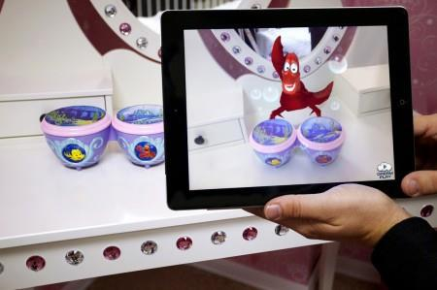

Рис. 2.4 - AR на мобільному пристрої

Такими маркерами можуть слугувати: зображення, яке підготували завчасно, елементарні тривимірні фігури або об’єкти, які можуть розпізнаватися завдяки додатковим алгоритмам.

Добре відомо, що для якісних AR систем, щоб надати реалістичний результат потрібно дуже точно відстежувати реальну середу для подальшої інтеграції в неї віртуальних об'єктів. Найбільш поширений тип системи спостереження для мобільних систем - це стеження шляхом комбінування даних,

що надходять з декількох датчиків. У вуличних системах в основному використовують GPS або інерційні методи відстеження за допомогою акселерометрів, гіроскопів, компасів та інших датчиків, поряд з методами комп'ютерного зору. Система GPS забезпечує простоту відстеження,

незважаючи на малу точність. Для більш точної оцінки положення користувача і його орієнтація GPS використовується в поєднанні з різними інерційних датчиками. Таким чином, точки інтересу користувача звужуються, і це дозволяє спростити візуальне відстеження. У приміщенні GPS володіє поганими показниками, а отже не може бути використаний, тому використовуються тільки візуальні і інерційні методи. Поєднання цих методів має свої особливості:
візуальне відстеження досягає найкращих результатів при низькій частоті руху,

а інерційні датчики краще працюють при високій частоті руху. Під час
37

повільного руху вони не дають добрих результатів через дрейф зсуву.

Взаємодоповнюючий характер цих систем призводить до спільного їх використання в більшості гібридних систем.

Деякі системи покладаються тільки на комп'ютерний зір, але більшість з них розраховані на роботу в приміщеннях, де навколишнє середовище легко контролюється. Коли справа доходить до візуального відстеження на вулиці,

з'являються зовнішні фактори, які значно ускладнюють завдання. Одіна з найбільш "просунутих" мобільних систем є Google Goggles; ця система може:

розпізнавати об'єкти простої форми, наприклад, штрих-коди або книги;

визначати місце розташування й напрямок руху, завдяки GPS і акселерометру,

які допомагають системі визначити напрям погляду, щоб звузити точку інтересу.

2.6 Існуючі додатки AR

Хоча існує безліч інноваційних способів використання доповненої реальності, можна виділити чотири типи додатків, в яких найчастіше використовуються AR технології: рекламні та комерційні, розважальні та освітні, спеціалізовані та мобільне програми.

2.6.1 Рекламні та комерційні додатки Доповнена реальність в основному використовується маркетологами для

просування нових продуктів. Більшість додатків використовують маркери, які користувач розміщує перед камерою, спеціальне програмне забезпечення розпізнає його і доповнює будь-якою інформацією. Так, наприклад, проводилася досить інноваційна реклама телеканалу National Geographic в одному з супермаркетів.

Для такої ефектної реклами, посеред холу магазина був розміщений екран,

до якого була під’єднана камера і комп’ютер. Перед монітором знаходився маркер, поряд з яким і мали знаходитися люди. Після того, як люди підходили до маркеру, на ньому починали з’являтися різні тварини (звісно, відображення цього дива йшло на екрані). Ці тварини починали бігати серед людей,

взаємодіяти з ними і навіть грати. (Рис. 2.5)
38
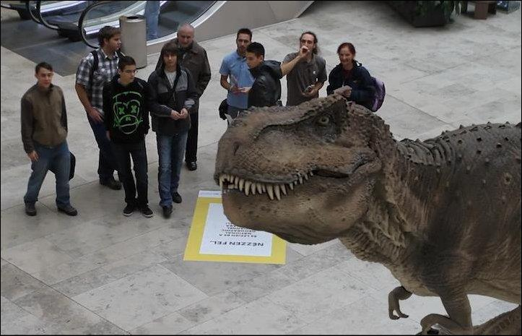

Рис. 2.5 - Реклама від National Geographic

Доповнена реальність також є вирішенням проблеми в побудові та поданні макетів. Дійсно, виробники стикаються з необхідністю, при дорогому виробництві продукту, виявляти, до комерціалізації, необхідні зміни або просто продемонструвати макет і визначити, чи відповідає продукт очікуванням. Якщо приймається рішення про внесення змін, зазвичай доводиться виготовляти новий прототип, що означає додаткові витрати часу і грошей. Група при Інституті Промислової Технологій та Автоматики (ITIA) Національної Ради Досліджень

(CNR) Італії в Мілані працює з AR і VR системами в якості інструменту для віртуального прототипування. ITIA-CNR-бере участь у дослідженнях промислових систем і додатків, які за допомогою VR і AR, в реальному часі,

використовують 3D-моделювання для тестування продуктів, їх розвитку та оцінки (Рис 2.6)
39
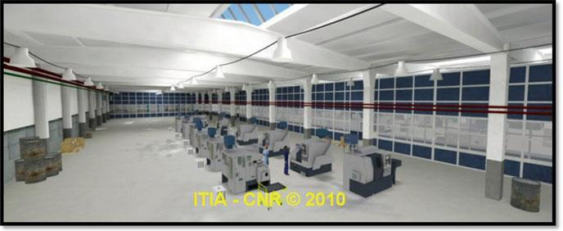

Рис 2.6 - Прототип фабрики

2.6.2 Розважальні та освітні додатки Розважальна та освітня область включає в себе «культурні» додатки для

огляду визначних пам'яток і музейні путівники. Ігрові програми являють собою традиційні ігри з додаванням AR інтерфейсів. Так само в цю групу можна включити мобільні додатки, які використовують AR для розважальних або освітніх цілей.

Серед «культурних» додатків, існує кілька систем, в яких AR

використовуються для реконструкції стародавніх руїн або для надання віртуальної історичної довідки.
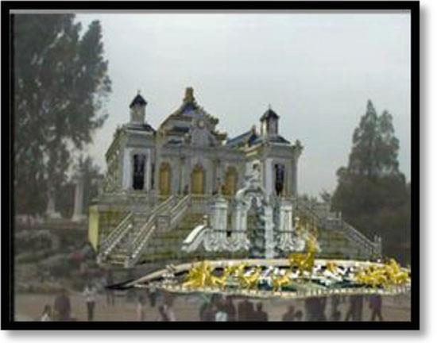

Рис. 2.7 - Реконструкція частини будівлі

40

Є також кілька систем, які використовують AR для музейних путівників.

Автори додатку використовують переваги доповненої реальності і в якості інтерфейсу надає ефективну взаємодію з користувачем через мультимедійні презентацій, природну і інтуїтивно зрозумілу техніку і низькі експлуатаційні витрати на придбання технології для музею у разі використання смартфона в якості інтерфейсу. І дійсно, використання смартфона або іншого мобільного пристрою - більш функціональний і досконалий метод, ніж пошук експоната за номером в путівнику, особливо коли майже у кожного відвідувача музею є свій власний мобільний пристрій.
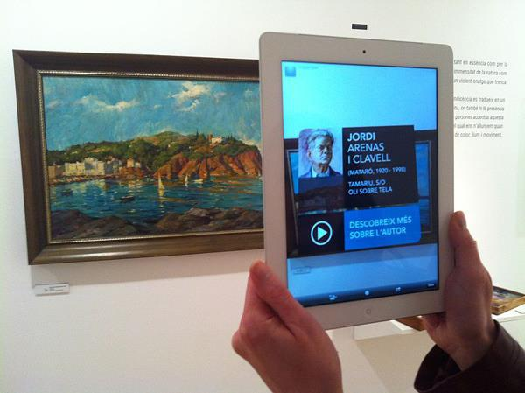

Рис 2.8 - Використання AR в музеї

AR може також використовуватися для навчання. У галузі освіти системи доповненої реальності можуть мати широке застосування в багатьох областях,

таких як історія, математика і т.д. Наприклад, Mark Billinghurst розробив Magic Book, книга, сторінки якої включені прості технології AR, для того, щоб зробити читання більш захоплюючим (Рис 2.9).
41
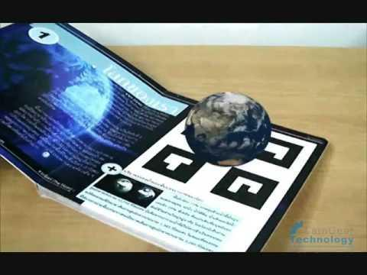

Рис 2.9 - Magic Book

Malaka створили мобільну систему доповненої реальності,

використовуючи їх ранні розробки з проекту GEIST. Вони створили додаток для надання допомоги користувачам при вивченні історії за допомогою гри-

розповіді, в якій користувач повинен звільнити привид з минулого.

Ігрові програми з доповненою реальністю мають багато переваг перед традиційними іграми. Наприклад, здатність введення анімації та інших мультимедійних ефектів може не тільки додати інтересу до гри, але також може служити для навчання гравців. В роботі, автори реалізували за допомогою доповненої реальності китайську гру в шашки, яка називається ARCC (Рис 2.10)
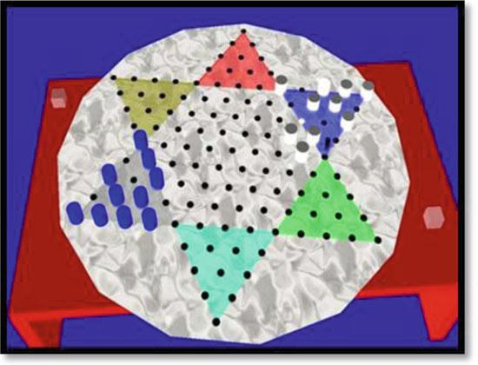

Рис. 2.10 - гра ARCC

42

І тут, доповнена реальність не повною мірою досягла свого потенціалу,

щоб вийти на ринок. Наприклад, наведені музейні системи були розроблені для застосовання лише до конкретного музею або виставці. Це пов'язано з тим, що системи спиралися на навколишнє середовище музею або виставки для розпізнавання, на відміну від виявлення об'єктів виключно використовуючи алгоритми комп'ютерного зору. Як було видно з методів комп'ютерного зору в розділі AR, деякі об'єкти мають неправильну форму і, хоча, це може здатися легким для людини, але розпізнавання довільних образів дуже складний процес для комп'ютера.

2.6.3 Спеціальні додатки Існує досить широкий спектр галузей науки і техніки, в яких може

застосовуватися доповнена реальність. Однак, в першу чергу можна виділити такі з них:

- Медицина;

- Сервісні додатки

- Картографія та ГІС.

У медицині технології доповненої реальності потрібні для створення реалістичних тренажерів. Це дозволяє лікарям, практикуватися в проведенні,

різного роду, хірургічних операцій на тренажері, що створює умови,

максимально наближені до реальних, і тільки потім починати працювати з пацієнтами. При цьому інтерактивність і реалістичність тренажерів гарантуватимуть правильність дій лікаря при проведенні реальної операції. Як приклад може розглядатися система BoneSim, яка дозволяє імітувати операції на кісткової тканини (Рис 2.11).
43
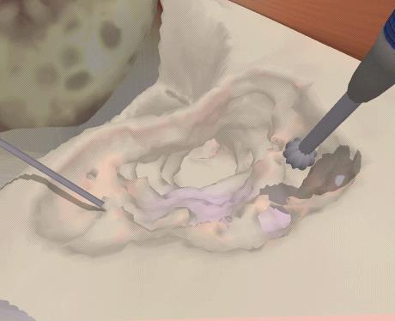

Рис 2.11 - BoneSim

Як приклад сервісних додатків можна привести систему компанії BMW

для ремонту автомобілів (Рис 2.12)
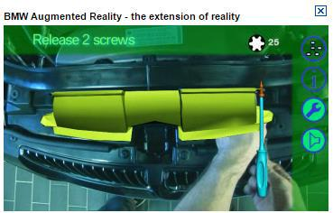

Рис 2.12 - Сервісний додаток від BMW

У картографії та ГІС доповнена реальність стала потрібна в зв'язку з широким розповсюдженням мобільних пристроїв оснащених великою кількістю сенсорів. Так, подібні системи можуть ідентифікувати навколишні об'єкти,

дозволяючи людині з легкістю орієнтуватися в просторі. Як приклад можна привести сервіс Nokia City Lens який дозволяє отримувати в реальному часі доступ до інформації про навколишній світ через камеру мобільного телефону.

Це може бути інформація про кафе, ресторанах, готелях і так далі.
44
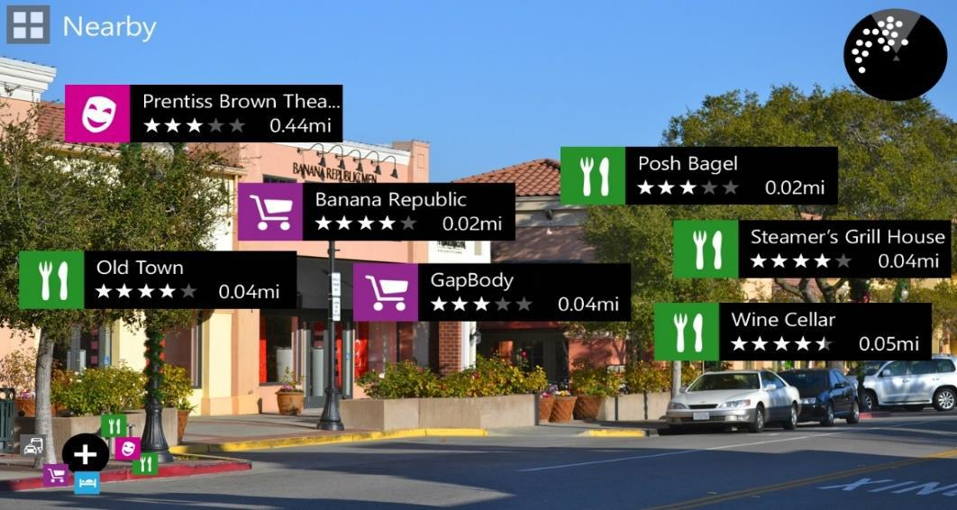

Рис 2.13 - Nokia City Lens

2.6.4 Мобільні додатки Мобільні додатки доповненої реальності найчастіше є розважальними,

освітніми, навігаційними або інформаційні.

Чудовим і мабуть самим розповсюдженим мобільним додатком є програма

Nokia City Lens, про яку вже не раз згадувалося в цій роботі. Вона дозволяє побачити усі ключові місця навколо, спираючись на карту, данні GPS і ,

звичайно, зображення з камери смартфону користувача. Додаток WikitudeDrive,

яке являє собою навігатор, який дозволяє користувачеві бачити дорогу під той час коли той дивиться маршрут на навігаторі (Рис 2.14)
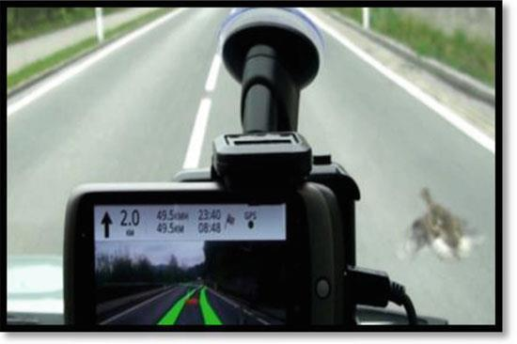

Рис 2.14 - WikitudeDrive

У зв'язку з відносною новизною AR для мобільних додатків, в даний час ще тільки починають з'являтися бібліотеки для створення мобільних доповненої реальності. Але вони постійно розвиваються.
45

Мобільні AR додатки є одними з небагатьох програм з доповненою реальністю, які можуть дійти до широкої публіки. Тим не менш, навіть ці додатки стикаються з деякими проблемами. Існують, проблеми, пов'язані з GPS-

датчиками, які можуть бути не досить точними коли необхідно точно розмістити віртуальні моделі доповненої реальності. Є проблеми пов'язані з обмеженими можливостями апаратної частини, так як потрібна висока потужність для обробки зображень. Що стосується програмної стороною, існують проблеми з доступом до відео API, пов'язані із закритістю. Тим не менш, сучасні тенденції призводять до все більшої популяризації відкритих систем, що спрощує розробку додатків з доповненою реальністю, так як є повний доступ до пристрою. А також кроки, з якими виробники підвищують потужності своїх пристроїв, наближають до часу, коли зникне потреба у хвилюванні на рахунок обмеженості, які виникають за рахунок характеристик смартфонів.

2.7 Огляд існуючих технологій для роботи з AR

OpenCV - бібліотека алгоритмів комп'ютерного зору, обробки зображень та чисельних алгоритмів загального призначення з відкритим кодом. Реалізована на C / C ++, також розробляється для Python, Java, Ruby, Matlab, Lua та інших мов. Може вільно використовуватися в академічних та комерційних цілях -
поширюється в умовах ліцензії BSD.

Vuforia SDK - це програмне забезпечення для мобільних пристроїв, яке дозволяє створювати додатки доповненої реальності. Воно використовує технологію комп'ютерного зору для того, щоб розпізнавати і відстежувати плоскі зображення і прості 3D-об'єкти в режимі реального часу. Ця можливість реєстрації зображень дозволяє визначати розташування й орієнтації віртуальних об'єктів, таких як 3D-моделі, в реальному світі, коли вони розглядаються через камеру мобільного пристрою. Положення і орієнтація віртуального об'єкта відстежується в реальному часі, так що точки зору глядача на об'єкт співвідноситься з їх точкою зору на зображення, так, що здається, що віртуальний об'єкт є частиною реальної сцени світу.
46

Vuforia SDK підтримує різні 2D і 3D цільові типи, включаючи безмаркерні цілі. Додаткові можливості SDK включає локалізовані виявлення оклюзії за допомогою "віртуальних кнопок, зображень виконання цільового відбору, а

також можливість створити і змінити цільові набори програмно під час виконання.

Vuforia забезпечує API для C ++, Java, Objective-C, і .Net мов. Є

розширення ігрового движка Unity. Таким чином, SDK підтримує як рідні для

IOS і Android мови, так і одночасно дозволяє розробляти додатки доповненої реальності в Unity, які можна легко портувати на обидві платформи. Саме тому,

додатки, розроблені з використанням Vuforia, сумісні з широким спектром мобільних пристроїв, включаючи iPhone, iPad, Android - телефонів і планшетів під управлінням ОС Android версії 2.2 або вище і ARMv6 або 7 процесор з FPU.

ARToolkit - це бібліотека комп'ютерного стеження для створення додатків з доповненою реальністю Для цього він використовує можливості відео спостереження, розрахунок реального стану та орієнтації камери по відношенню до квадратного фізичного маркеру в режимі реального часу. Коли реальний стан камери відомо, віртуальна камера може бути розташована в тій же точці і 3D

модель накладається на реальний маркер. Так ARToolKit вирішує дві ключові проблеми в доповненої реальності: відстеження погляду і віртуальної взаємодії об'єктів.

ARToolKit був спочатку розроблений Hirokazu Kato Нара інституту науки і технологій в 1999 році і був випущений в університеті Лабораторія HIT, у

Вашингтоні. В даний час він функціонує як проект з відкритим розміщенням на

SourceForge з комерційною ліцензією доступна ARToolWorks. ARToolKit дуже широко використовується (бібліотека з більш ніж 160000 завантажень з 2004

року).

Metaio SDK - готова бібліотека для створення мобільних додатків доповненої реальності. Використовує OpenGl використовує SLAM методи для більш точної роботи
47

String - бібліотека для створення мобільних додатків орієнтована на iOS

пристрою.

Таблиця 2.2 – Порівняння систем AR

Критерії
 |  | Документа |  |  |  | Підтримка
 |  | Документа |  |  |  | додаткових
 |  | ція | Підтримка |  |  |  |  |  | Тип
 | Кросс- | ція |  |  |  | сервісів |  |  | Тип
 | Кросс- | (оцінка від | різних |  | мов |  |  |  | ліцензува
 | платфор | (оцінка від |  |  | мов | (оцінка від 0
 | менність | 0 до 5 | програмува |  |  | до 5 |  |  | ння
Альтер- |  | Де 5 – | ння |  |  | Де | 5 | –
Альтер- |  | відмінно) |  |  |  | Де | 5 | –
Альтер- |  | відмінно) |  |  |  | відмінно)
нативы
 | iOS, PC, |  | С/C | + | +, |  |  |  | Boost
 | Android, |  | Python, |  | Jav |  |  |  | Software
OpenCV | Linux | 5 | a, | Ruby, |  | 4 |  |  | License
 |  |  | Matlab, Lua
 | iOS, |  | C + +, Java, |  |  |  |  |  | Free | +
 | Android, |  | Objective- |  |  |  |  |  | Commerci
Vuforia | Unity | 4 | C, .Net |  |  | 5 |  |  | al | SDK
 |  |  |  |  |  |  |  |  | option
 | iOS, |  | Java, |  |  |  |  |  | Free | +
 | Android, |  | Objective-C |  |  |  |  |  | Commerci
ARToolKit | Unity | 4 |  |  |  | 2 |  |  | al | SDK
ARToolKit |  | 4 |  |  |  | 2 |  |  | option
 | iOS, |  | Java, |  |  |  |  |  | Free | +
Metaio | Android, |  | Objective- |  |  |  |  |  | Commerci
Metaio | Unity, | 3 | C, .Net |  |  | 3 |  |  | al | SDK
SDK | Unity, | 3 |  |  |  | 3 |  |  | al | SDK
SDK | WEB |  |  |  |  |  |  |  | option
 | iOS, |  | Objective- |  |  |  |  |  | Commerci
String | Unity | 2 | C, .Net |  |  | 1 |  |  | al | SDK
String |  | 2 |  |  |  | 1 |  |  | option

48

2.8 Висновки

Огляд існуючих додатків показав основні тенденції в розвитку технології доповненої реальності. Ця технологія в наш час дуже бурхливо розвивається і може знайти застосування в багатьох областях.

Аналіз додатків показав, що зараз вони мають, в основному, або розважальний, або вузькоспрямований характер. Основна увага в таких додатках приділяється їх можливостям при взаємодії з навколишнім середовищем і користувачем. Зважаючи на це, можна зробити висновок про актуальність поширення знань по розробці додатків, які застосовують доповнену реальність,
серед студентів.

Огляд альтернатив з урахуванням найбільш важливих критеріїв показав,

що найоптимальнішим серидовищем для розробки системи є Vuforia. Vuforia -

безкоштовна бібліотека, постійно модернізується, дозволяє працювати як з нативними додатками, так і створювати кроссплатформенними програми за допомогою спеціального ігрового рушія Unity.
49

3 РЕАЛІЗАЦІЯ МОБІЛЬНОГО ДОДАТКУ

Отже, спираючись на висновки, отримані у розділах 2 і 3, реалізовувати мобільний додаток будемо завдяки Vuforia, яку імпортуємо до Unity. Vuforia

надає змогу швидко і легко оволодіти практикою і необхідними знаннями для роботи з доповненою реальністю. А Unity надає змогу попрацювати із професійним і одночасно інтуїтивно зрозумілим ігровим рушієм. Та все ж, Unity

використовується в даній роботі через свою можливість створювати проект одночасно під декілька платформ. Для отримання додатку для Android необхідно лише зібрати проект (натиснути кнопку “Build”), після чого можна отримати інсталяційний файл, який можна запускати на Android-пристроях. А для iOS Unity збирає XCode-проект. Потім його треба перенести на комп’ютер від фірми
Apple, на якому можна запустити середовище для програмування XCode, і

відкрити в ньому зібраний в Unity проект. Після цього, проект збирається у інсталяційний файл, який можна запускати на iOS-пристроях.

3.1 Інсталяція Unity і його налаштування

Для інсталяції Unity необхідно завантажити інсталяційний файл з офіційного сайту Unity (http://unity3d.com/unity). Перед завантаженням розробнику необхідно вирішити: завантажувати безкоштовну версію, чи професійну (треба платити 75$ щомісяця). Порівняння можливостей обох версій можна побачити на Рис 3.1.1. Після того, як розробник вирішив, він має обрати необхідне поле на сайті. Найкращим варіантом для студентів і початківців, а

також для всіх, хто вже має досвід роботи з ігровими рушіями, але тільки починає працювати з Unity, пропонується завантажити безкоштовну версію. При першому завантаженні розробнику надається місяць безкоштовного використання усіх функцій, за який розробнику надається змога зрозуміти,

потрібні йому платні функції, чи ні.

Отже, в цій роботі буде використовуватися безкоштовна версія. І для її завантаження необхідно натиснути на поле, виділене червоним на Рис. 3.1., яке
50

знаходиться на сайті, вказаному вище. Поки файл завантажується необхідно зареєструвати аккаунт на сайті.
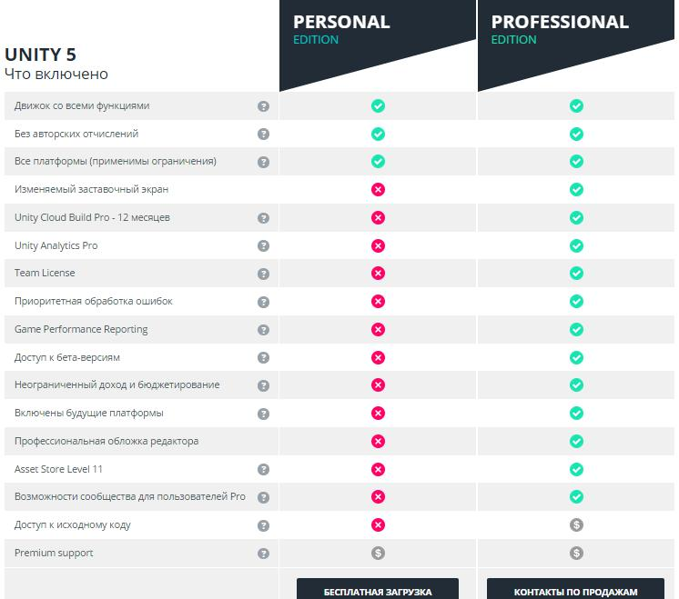

Рис 3.1 - Порівняння платної і безкоштовної версії
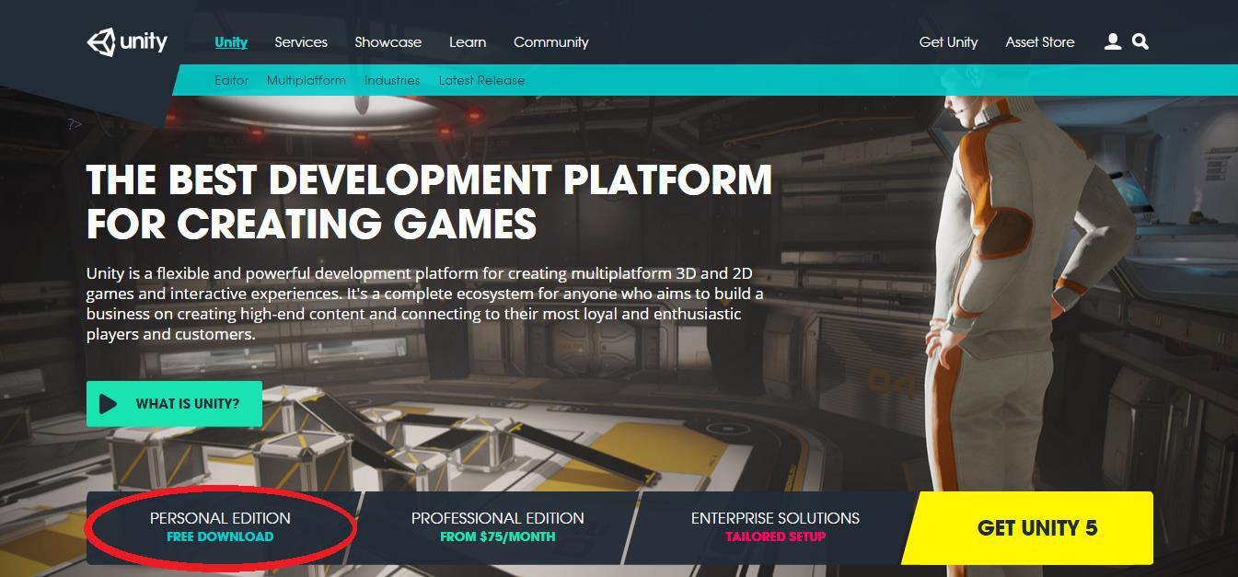

Рис 3.2 - Сайт Unity

51

Після завантаження, розробник запускає файл і проходить усі кроки інсталяції, по завершенню якої, буде відкрито вікно. У нього необхідно ввести дані з аккаунту, який зареєстрували на сайті.

Підсумувавши все, написане вище, інсталяцію можна розбити на такі кроки:

- Завантаження інсталяційного файлу.

- Реєстрація на сайті Unity.

- Інсталяція завантаженого файлу.

- Активація програми.

Після виконання усіх цих кроків, інсталяцію програми можна вважати завершеною.

3.2 Початок роботи і ознайомлення з інтерфейсом

Після завершення інсталяції можна приступати до роботи з ігровим рушієм. Одразу після запуску з’являється вікно, у якому можна побачити проекти, з якими працювали, а також кнопки для відкриття або створення нового проекту(Рис 3.3).
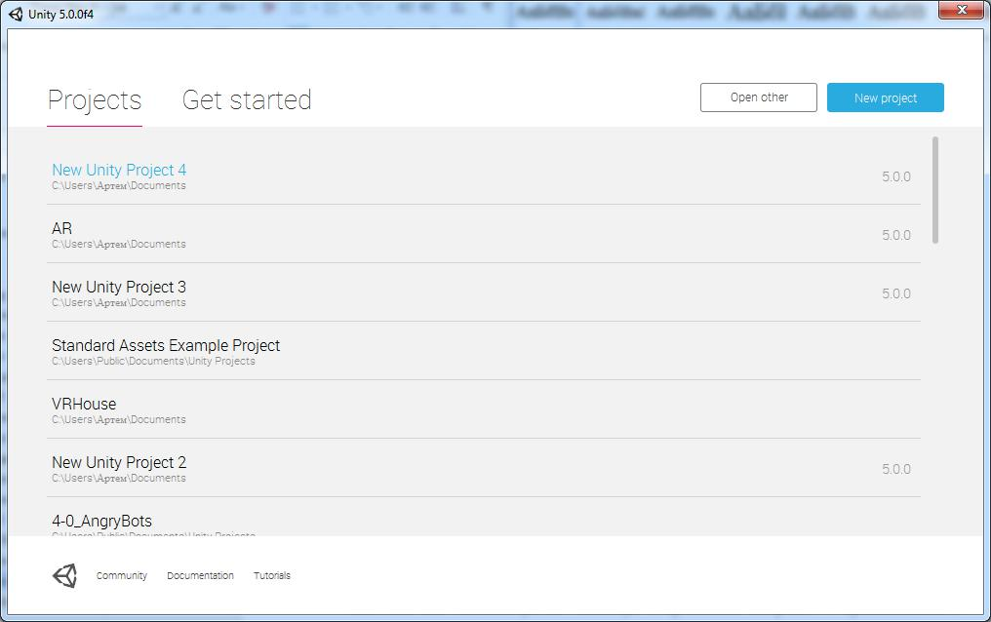

Рис 3.3 - Початкове вікно Unity

52

Якщо користувач обирає проект, з яким він працював, він одразу відкривається. Якщо було обрано новий проект, то з’являється нове вікно, у якому треба дати проекту назву, обрати місце його збереження і обрати тип гри

2D чи 3D.

Після цього кроку з’являється вікно з головним робочим інтерфейсом. (Рис 3.4)
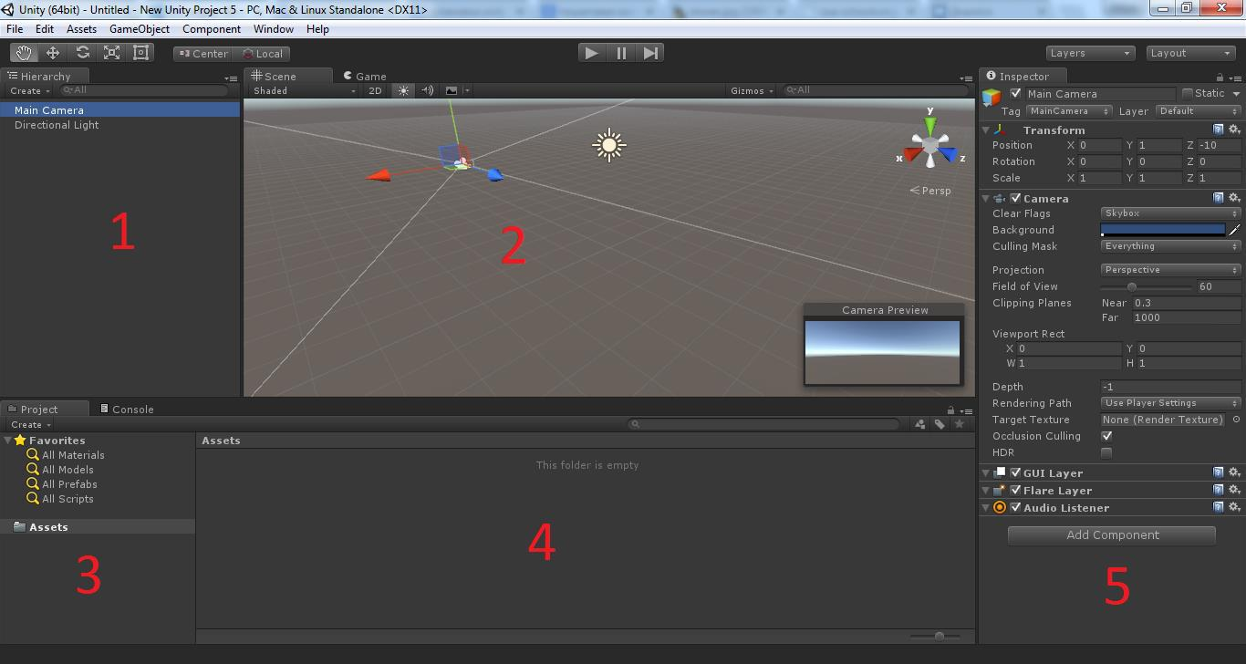

Рис 3.4 - Головний інтерфейс Unity

Головний інтерфейс поділено на 5 зон:

1 Зона. У ній знаходяться всі фізичні об’єкти, з якими в подальшому працює розробник.

2 Зона. Це Сцена, на якій іде відображення усіх фізичних об’єктів. Саме на сцені вони розміщуються просторово.

3 Зона. Це файлова структура гри.

4 Зона. Через цю зону можна працювати з файлами, які знаходяться в зоні

№3.

5 Зона. Це усі характеристики об’єкта, який обрано в зоні №1.

3.3 Інсталяція Vuforia

Перше, що необхідно зробити, щоб працювати з Vuforia – зареєструватися на сайті розробників Vuforia. ( https://developer.vuforia.com ) Тільки після цього

53

розробник матиме доступ до всіх файлів, які знадобляться для роботи з Vuforia.

Після реєстрації можна завантажувати пакети розробки додатків на Android та iOS, їх можна знайти, у розділі “Downloads” -> “SDK”. Та є ще один пакет, який потім імпортується в Unity, який ми розглядали вище, і після цього можна розробляти проекти під Android і iOS одночасно.

Завантаживши пакет для Unity, треба його імпортувати в ігровий рушій. Для цього нажимаємо на “Assets”, у верхній панелі Unity, далі обираємо “Import package” і натискаємо “Custom package”. Знаходимо завантажений раніше плагін

Voforia і обираємо його. Після цього пропонується імпортувати плагін. Натискаємо “Import”(Рис 3.5).
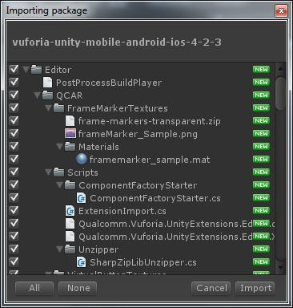

Рис 3.5- Вікно імпорту плагіну

Після цього можна використовувати усі можливості Vuforia безпосередньо у ігровому рушії Unity. У зоні №3 і №4 з’являться усі необхідні для цього файли (Рис 3.6)
54
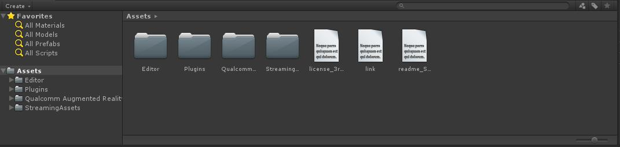

Рис 3.6 - Файли Vuforia імпортовані в Unity

3.4 Перше знайомство з доповненою реальністю

Для першого знайомства буде достатньо попрацювати із стандартними прикладами, які люб’язно надала компанія Qualcomm. Для цього, на сайті розробників Vuforia необхідно перейти до розділу “Downloads” -> “Samples”. У цьому є розділення по складності (від початкового до професійного): “Core Samples”, “Advanced topics” і “Best Practices”. У кожному з них є приклади для створення додатків окремо на Android, окремо на iOS і приклади для Unity. Для першого знайомства вистачить пакету з розділу “Core Samples”. Далі необхідно завантажити потрібний приклад. Так як робота присвячена роботі з Unity, у прикладі було завантажено пакет прикладів для Unity. Після цього необхідно розпакувати архів у деяку папку.

Після цього, пакет прикладів імпортується в ігровий рушій. Обираємо “Assets” -> “Import package” -> “Custom package” і знаходимо папку із завантаженими файлами. Серед усіх прикладів обираємо “Image target” і імпортуємо його. Після усіх дій зона №3 і №4 наповнюється файлами прикладу. Так як, у прикладах збережена своя камера (фізичний об’єкт, з якого ведеться спостереження при створенні гри на Unity), видаляємо стандартну камеру, яку пропонує Unity. Після цього, (працюючи у зоні №3 або №4, як буде легше розробнику) проходимо такий шлях: “Assets” -> “Qualcomm Augmented Reality” -> “Prefarbs”, де знаходимо підготовлену завчасно “ARCamera” та “ImageTarget”
і перетягуємо їх до зони №1.

Після цього необхідно налаштувати камеру. Для цього треба обрати її у зоні №1 і у зоні №5 з’являться усі характеристики та налаштування пов’язані з
55

камерою. У зоні №5 знаходимо поле “Data Set Load Behavior”, де треба підключити ціль, на якій у майбутньому буде будуватись доповнена реальність. Ставимо галочку поряд з полем “Load Data Set Stones”, що означає, що для цілі був обраний набір, на якому зображене каміння, і ставимо галочку поряд із полем, що з’явилося “Activate”.

Після налаштування камери необхідно налаштувати ціль. У зоні №1 обираємо ImageTarget і у налаштуваннях знаходимо поле “Image Target Behavior”. У якому в полі “Data Set” обираємо “StonesAndChips”. Після цього перевіряємо, щоб у полі “ImageTarget” було обрано “stones”. На цьому налаштування цілі завершено і у зоні №2, на сцені з’явиться зображення каміння.

Для того, щоб додати тривимірні фігури на сцену, можна скористуватися існуючими моделями. Їх можна знайти за таким розміщенням: “Assets” ->

“Models”. Для прикладу було обрано модель “Tower”. Модель необхідно перетягнути у зону №1, на ImageTarget. Цим самим певні налаштування моделі будуть унаслідуванні від цілі. Таким самим чином перетягуємо “DirectedLight”, з зони №1, на “Tower”. Це забезпечить освітлення об’єкту. Для масштабування моделі змінюються значення у полі “Scale”, що знаходится у зоні №5.

Для створення інсталяційного файлу майже все готово. Залишається зареєструвати додаток на сайті розробників Vuforia і отримати ключ активації, без якого неможливо буде завершити створення додатку. Для реєстрації додатку заходимо на сайт розробників Vuforia під створеним раніше аккаунтом. Переходимо на поле “Develop” -> “License Manager” і обираємо “Add License Key”. Після чого заповнюємо форму для нашого додатку і чекаємо реєстрації. Знайти ключ можна буде після переходу “Develop” -> “License Manager”, де зі списку необхідно обрати зареєстрований додаток Рис(3.7).
56
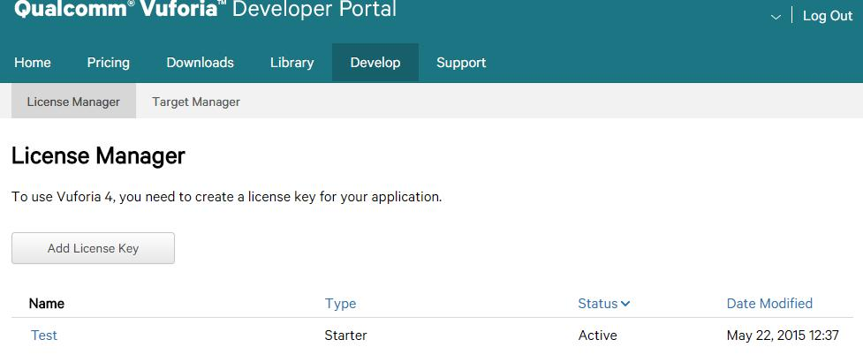

Рис 3.7 - Зареєстрований додаток Після того, як розробник обирає зареєстрований додаток, він може побачити всю

інформацію по додатку а також ліцензійний ключ до нього Рис. 3.8.
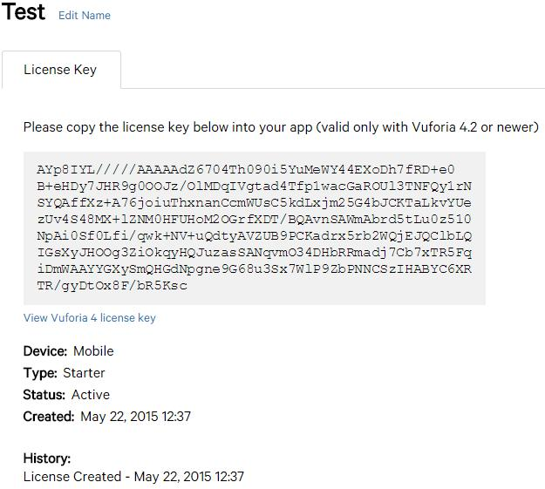

Рис 3.8 - Інформація про зареєстрований додаток.

Отримавши ліцензійний ключ, обираємо в Unity, в зоні №1 камеру і у налаштуваннях (у зоні №5) у полі “QCarBehavior” знаходимо поле “Add License Key”, у яке необхідно вписати отриманий ключ ліцензії.

57

Для зміни більш детальних параметрів додатку, у зоні №5 обираємо необхідне поле, поряд із назвою якого можемо знайти значок налаштування

(Доповнення “Script” означає, що дані налаштування записуються і використовуються в скрипті, причому, значок поряд, вказує на мову програмування, яка використовується в скрипті).
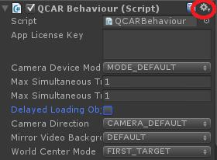

Рис. 3.9 – Поле налаштування Натиснувши на значок налаштування можемо побачити у

запропонованому списку “Edit Script”. Натиснувши на нього, програма відкриває сторонній редактор скриптів MonoDevelop (який інсталюється разом з Unity)
Рис 3.10.
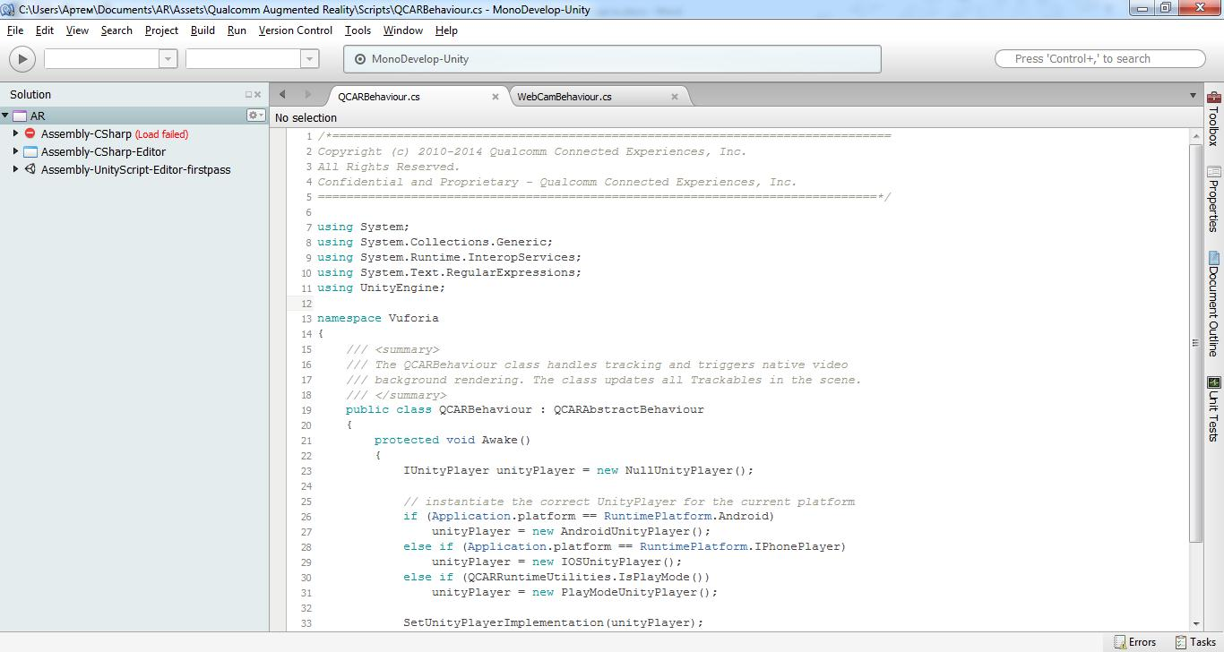

Рис 3.10 – MonoDevelop

58

Знайти скрипти можна також у зоні №3 і №4 (Рис 3.11).
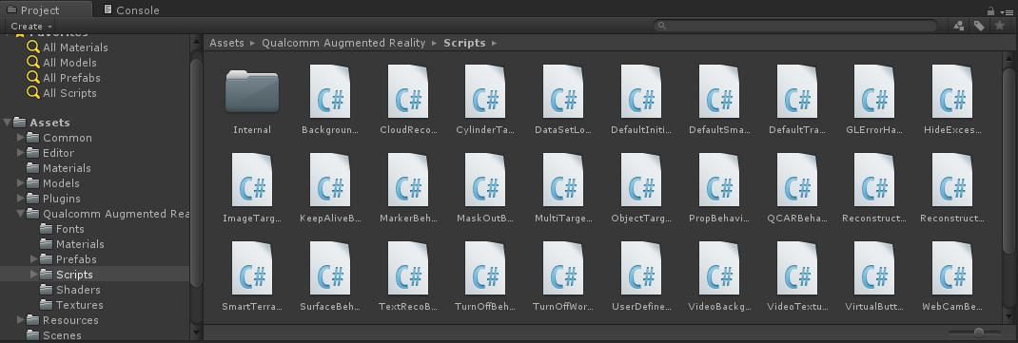

Рис 3.11 – Scripts

Тепер можна створювати інсталяційний файл. Нажимаємо “File” у верхній панелі Unity і обираємо “Build Settings” (Рис 3.)
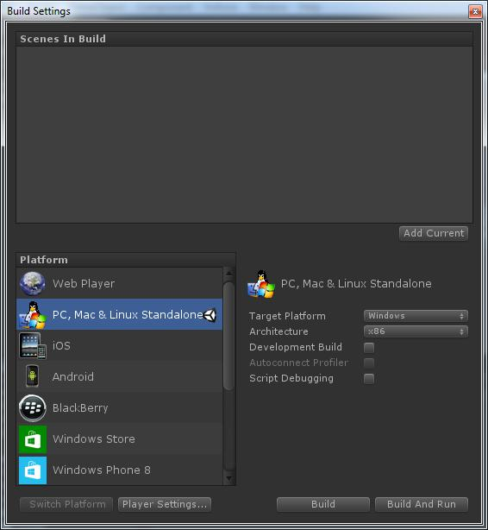

Рис. 3. - Build Settings

59

У вікні, що з’явилося обираємо платформу, для якої будемо створювати додаток.

Для отримання додатку для Android необхідно обрати платформу зі списку і натиснути кнопку “Build”, після чого можна отримати інсталяційний файл, який можна запускати на Android-пристроях. У разі з iOS, Unity збирає XCode-проект.

Потім його треба перенести на комп’ютер від фірми Apple, на якому можна запустити середовище для програмування XCode, і відкрити в ньому зібраний в

Unity проект. Після цього, проект збирається у інсталяційний файл, який можна запускати на iOS-пристроях.

3.4.5 Висновки

У цьому розділі були пройдені усі етапи для створення найпростішого додатку або гри із використанням доповненої реальності. Весь процес можна розбити на три етапи: Інсталяція Unity, імпорт Vuforia в Unity і налаштування додатку.

Даний розділ може бути використаний при навчанні студентів. Для цього буде виділено усі ключові етапи в хронологічному порядку:

- Завантаження Unity;

- Реєстрація на сайті Unity;

- Інсталяція і активація Unity;

- Реєстрація на сайті розробників Vuforia;

- Завантаження розширення Vuforia для Unity, або завантаження прикладів Vuforia для Unity;

- Імпорт Vuforia у Unity;

- Реєстрація дотдатку на сайті розробників Vuforia;

- Створення інсталяційного файлу.
60

4 ОХОРОНА ПРАЦІ ТА БЕЗПЕКИ В НАДЗВИЧАЙНИХ

СИТУАЦІЯХ

4.1 Вступ та теоретичні відомості охорони праці

Охорона праці - це система законодавчих актів, соціально-економічних,

організаційних, технічних, гігієнічних і лікувально-профілактичних заходів та засобів, що забезпечують безпеку, збереження здоров'я і працездатності людини в процесі праці. Техніка безпеки являє собою систему засобів і методів, що запобігають або знижують до безпечного рівня вплив небезпечних факторів.

Виробнича санітарія покликана усунути або знизити до безпечного рівня вплив шкідливих факторів [9].

Повністю безпечних та нешкідливих виробничих процесів не існує.

Завдання охорони праці - звести до мінімуму ймовірність ураження або захворювання працюючого з одночасним забезпеченням комфорту при максимальній продуктивності праці.

З точки зору ступеня потенційної небезпеки для здоров'я і життя людини фактори поділяються на небезпечні та шкідливі.

Небезпечним виробничим фактором є такий фактор виробничого процесу,

вплив якого на працюючого приводить до травми або різкого погіршення здоров'я.

Шкідливі виробничі фактори - це несприятливі фактори трудового процесу або умов навколишнього середовища, які можуть зробити шкідливий вплив на здоров'я і працездатність людини [10]. Тривала дія на людину шкідливого виробничого фактора призводить до захворювання.

Негативні фактори трудового процесу призводять до зниження працездатності та погіршення якості продукції, що випускається. Тривалий вплив несприятливих умов праці може призвести до порушення здоров'я

працюючого, розвитку професійного захворювання або інвалідності.
61

Завданням охорони праці є гарантування безпечних і здорових умов праці та підтримання працездатності робітників. Безпечними умовами праці вважаються такі умови, при яких вплив на працюючих шкідливих та небезпечних виробничих факторів виключено або рівні їх впливу не перевищують встановлені нормативи.

4.2 Загальні вимоги до приміщення

Обов’язки забезпечення санітарно-побутових умов праці повинні брати на себе керівники структурних підрозділів.

Площа приміщення, в якому буде розташовано персональний комп’ютер,

має підпадати під норми, які визначають згідно з чинними нормативними документами з розрахунку на одне робоче місце, обладнане ПК [11]:

- Площа має бути не менше 6 кв.м.

- Об’єм – не менше 20 куб.м.

- Відстань від вікна до робочого місця - не менше 1 м.

- Відстань між бічними поверхнями комп’ютерів – не менше 1.5 м.

• Відстань між тильною поверхнею одного комп’ютера і екраном іншого –

не менше 2.5 м.

• Прохід між рядами – не менше 1м.

Також існують вимоги до організації приміщення: заземлені конструкції, що знаходяться в приміщеннях (батареї опалення, водопровідні труби, кабелі із заземленим відкритим екраном тощо), мають бути надійно захищені діелектричними щитками або сітками для запобігання випадкового дотику. В

робочих приміщеннях повинні бути медичні аптечки першої допомоги та система автоматичної пожежної сигналізації з димовими пожежними сповіщувачами та переносними вуглекислотними вогнегасниками з розрахунку

2 шт. на кожні 20 кв.м площі приміщення. Засоби пожежогасіння повинні бути вільними для швидкого доступу.
62

4.3 Вимоги до організації робочого місця

Робоче місце працівника повинно забезпечувати оптимальну сидячу позу з такими характеристиками: ступні ніг - на підлозі або на підставці для ніг; стегна
- в горизонтальній площині; передпліччя - вертикально; лікті - під кутом 70 - 90

град. до вертикальної площини; зап'ястя зігнуті під кутом не більше 20 град.

відносно горизонтальної площини, нахил голови - 15 - 20 град. відносно вертикальної площини. Якщо користування ПК є основним видом діяльності, то ПК і його периферійні пристрої (принтер, сканер тощо) розміщується на основному робочому столі з лівого боку. Висота робочої поверхні столу для ПК має бути в межах 680 - 800 мм, а ширина - забезпечувати можливість виконання операцій в зоні досяжності моторного поля. Він повинен мати простір для ніг висотою не менше 600 мм, шириною не менше 500 мм, глибиною на рівні колін не менше 450 мм, на рівні витягнутої ноги – не менше 650 мм.

Робоче крісло користувача ПК повинно мати такі елементи: сидіння,

спинку стаціонарні або знімні підлокітники.

Монітор та клавіатура мають розташовуватися на такій оптимальній відстані від очей користувача, але не повинні бути не ближче ніж 600 мм, з

урахуванням розміру алфавітно-цифрових знаків та символів.

Хибна організація робочого місця сприяє загальній і локальній напрузі м'язів шиї, тулуба, верхніх кінцівок, скривленню хребта й розвитку остеохондрозу та інших захворювань.

4.4 Аналіз параметрів робочого місця та приміщення

4.4.1 Геометричні параметри приміщення

В даному розділі проводиться аналіз середовища в якому розроблювався програмний продукт на основі санітарних норм України. Робоче приміщення

(Табл. 4.2) розташоване на першому поверсі офісного будинку [12].
63
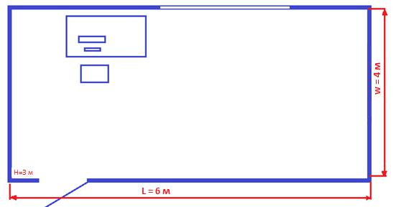

Рис.4.1 - План приміщення

Таблиця 4.1 – Норми приміщення

Параметр приміщення | Значення
Довжина, м | 6
Ширина, м | 4
Висота, м | 3
Площа, м² | 24
Об’єм, м³ | 72

Відповідно до [13], площа S’, виділена для одного робочого місця з персональною ЕОМ, повинна складати не менше 6 кв. м, а об’єм V’ – не менше

20 куб. м. В нашому випадку на одного працюючого виділене все приміщення,

тобто 24 кв. м. і 72 куб.м.

Бачимо, що площа та об’єм приміщення відповідає нормам згідно [15].

4.4.2 Параметри робочого місця Таблиця 4.2 - Параметри робочого місця
Параметр | Нормативне значення | Фактичне
 |  | значення
Висота робочої поверхні | 680-800 мм | 700 мм
Глибина робочої поверхні | 800-1000мм | 900 мм

64

Параметр |  | Нормативне значення | Фактичне
 |  |  | значення
Висота сидіння над рівнем |  | 400-500 мм | 480 мм
підлоги
Висота спинки стільця |  | 300+/- 20 мм | 320 мм
Регулювання | нахилу | 1-30° | 1-30°
спинки крісла
Глибина сидіння |  | 400 мм та більше | 500 мм
Висота простору для ніг |  | 600 мм та більше | 750 мм
Ширина простору для ніг |  | 500 мм та більше | 500 мм
Глибина простору для ніг |  | 650 мм та більше | 700 мм
Відстань від | екрану до | 600-700 мм | 600 мм
очей

Робочий стіл на досліджуваному місці також містить достатньо простору для ніг. Крісло, що використовується в якості робочого сидіння, є підйомно-

поворотним, має підлокітники і можливість регулювання за висотою і кутом нахилу спинки. Екран монітору знаходиться на відстані 0.8м, клавіатура має можливість регулювання кута нахилу 5-15°. Отже, за всіма параметрами робоче місце відповідає нормативним вимогам [14].

4.4.3 Аналіз та розрахунок стану освітлення в приміщенні Відносно вікон робоче місце повинно бути розміщено так, щоб природне

світло було збоку, переважно з лівого. Робоче місце, обладнане ПК повинно бути розташоване так, щоб уникнути попадання в очі прямого світла. Джерела штучного світла рекомендується розташувати з обох сторін від екрану паралельно напрямку зору. Вікна приміщень повинні мати регулювальні пристрої для відкривання. Як в приміщення джерелом світла є штучне освітлення, то застосовуватися, як правило, люмінесцентні лампи [9].
65

Робота за дисплеєм ПЕОМ за розрядом зорових робіт відноситься до III

розряду. При загальному висвітленні освітленість робочого місця повинна становити від 200 до 400 лк.

Розглянемо джерела природнього освітлення. В приміщені знаходиться одне велике вікно з однієї сторони. Його характеристики (Табл. 4.3):

Таблиця 4.3 – Параметри приміщення

Параметр | Значення
Висота L | 1.7 | м.
Ширина W | 2 м.
Відстань від підлоги | 1 м.
Площа S | 3.4 | кв. м.

Вікна металопластикові, виходить на захід, можуть відкриватися та мають жалюзі.

Розглянемо джерела штучного освітлення. При штучному освітленні нормуються наступні параметри:

Е (лк) - найменша припустима освітленість;

М - показник дискомфорту;

Кп (%) - коефіцієнт пульсації освітленості;

Перевіримо, чи відповідають нормам фактичні параметри штучного освітлення в приміщенні. Номінальний світловий потік лампи білого світіння ЛБ-40.

  - л = 3120 лм.

- приміщенні застосовуються світильники, у яких встановлені дві лампи.

Висоту підвісу світильника визначимо з формули :

h = H - h _{c} - h _{p} - h _{n} ,
66

де

H - висота приміщення, м; h c - висота світильника, м; h n - відстань від стелі

до підвісу, м; h _{p} - висота робочої поверхні, м.

Для розглянутого приміщення :

H = 2,7 м; h c = 0,2 м; h n = 0,3 м; h p | = 0.7 м.
звідси :

h = 2,7 - 0,2 – 0,3 – 0,7 = 1,5 м.

Світильники розташовані в 4 ряди. Відстань між рядами 2 метра, відстань

від ряду до стіни 0,5 метра. Приміщення має наступні габарити:

довжина L = 6 м.

ширина W = 4 м.

Визначимо освітленість у робочій точці. Для розрахунку загальної рівномірної освітленості при горизонтальній робочій поверхні використаємо метод коефіцієнта використання світлового потоку.

Розрахункова формула для світлового потоку світильника має вигляд:
_{Фл} ₌ ^{E} ^{⋅K}з⋅^{⋅S⋅Z} , N n
де

N - число світильників у приміщенні, N = 4*2=8; n - коефіцієнт використання світлового потоку;

Ф_{л} - світловий потік ламп;

К_{з} - коефіцієнт запасу, К_{з} = 1.5; Z - коефіцієнт нерівномірності;
S - площа приміщення;

E - освітленість, створювана всіма світильниками.

Звідси одержуємо формулу для розрахунку освітленості на робочому місці

:
67

E = | Ф | л | ⋅ N ⋅n | ;
 | K | з | ⋅S⋅ Z
Коефіцієнт використання світлового потоку залежить від:

ККД, кривій розподілу сили світла світильника;

Коефіцієнта відбиття стелі Rс і стін Rс;

Висоти підвісу світильників h_{п};

Показника приміщення i обчислимо за формулою:

  - L * W

- h * (L + W);
i = ( 6 * 4 ) / (1,5 * (6 + 4) ) = 1,6.

Нам відомо, що стеля й стіни пофарбовані в світло-сірий і світло-бежевий кольори. Приймаємо:

Rп = 50%, Rс = 30%.

Звідси: n = 42%.

3120 ∙ 8 ∙ 0,42 ^{Е} ⁼ 1,5 ∙ 24,94 ∙ 1,1 ^{= 254,75} ^{лк.}

Виходячи з всього вище згаданого фактична освітленість робочого місця повністю задовольняє вимогам і становить 254,75 лк. (при нормі від 200 до 400

лк.).Отже, для роботи з дисплеєм цілком достатньо існуючих джерел світла.

4.4.4 Аналіз повітряного середовища приміщення У виробничих приміщеннях на робочих місцях забезпечуються оптимальні

значення параметрів мікроклімату: температури, відносної вологості й рухливості повітря. Оптимальні та фактичні параметри мікроклімату для умов,

що розглядаються (категорія робіт «Легка 1а») наведені в таблиці параметрів мікроклімату 4.4.
68

Таблиця 4.4 – Температурні норми

Період | Оптимальні |  |  | Фактичні
Року
 | t | W,% | V,м/с | t | W,% | V,м/с
Холодний | 20-23 | 60-40 | 0,1 | 22-23 | 55 | 0 – 0,2
Теплий | 24-26 | 60-40 | 0,1 | 25-30 | 40 | 0 – 0,2


Спеціальні заходи з поліпшення або нормалізаціі цього параметру не потрібні. Умови мікроклімату у розглянутому приміщенні задовольняють вимогам встановленим у [16].

4.4.5 Шум На робочому місці, що досліджується, джерелом шуму є ЕОМ та

зовнішній кондиціонер (постійний). Допустимий рівень постійного звуку при програмуванні на ЕОМ – 50 дБА [9]. Оскільки основні механічні частини кондиціонера знаходяться зовні приміщення, шумовий тиск, що він створює, є

мінімальний, та не перевищує фоновий. ПК, а саме кулери та блоки живлення,

при роботі створюють мінімальний шумовий тиск. Інших джерел шуму у приміщенні немає. Отже, рівень звуку, який створюється джерелом шуму,

повністю відповідає нормам [17].

4.4.6 Вимоги до пожежної та електро безпеки

4.4.6.1 Вимоги електробезпеки Вимоги до електромережі а також запобіжні засоби для уникнення травм

від контакту з струмовідними елементами електроустаткування [16]:

- величина напруги мережі не більше за 380В та 220В (міжфазна лінійна і фазна відповідно);
69

- всі струмовідні елементи (в першу чергу електричні дроти) вкриті ізоляційними матеріалами;

- в джерелі безперебійного живлення персонального комп’ютера використовується механічне захисне блокування, що забезпечує вимикання напруги при його відкриванні;

- електромережа в приміщенні розведена в спеціальних каналах стін і підлоги.

  - заключення можна сказати, що приміщення задовольняє вимогам електробезпеки.

4.4.6.2 Пожежна безпека З огляду на можливість виникнення пожежі слід з’ясувати, які речовини і

матеріали можуть горіти. У приміщенні, що розглядається, можуть горіти вироби з дерева, пластмас, тканини і паперу. Тому приміщення, що аналізується,

відноситься, відповідно до нормативної документації, до зони П-ІІа [8] і до категорії пожежної небезпеки В.

Ймовірними причинами виникнення пожару можуть бути несправність електрообладнання (кабелів, розеток), короткі замикання внаслідок виходу з ладу чи експлуатації несправного електроустаткування (ПЕOМ, периферійних пристроїв), порушення правил протипожежної безпеки тощо.

Комплекс заходів для попередження пожеж:

- - обов’язковий інструктаж персоналу з питань охорони праці,

- - зокрема, правила пожежної безпеки у приміщеннях з ЕОМ;

- - заборона використання відкритого вогню у приміщенні;

- - наявність системи автоматичної пожежної сигналізації з димовими пожежними оповіщувачами;

- - ступінь вогнестійкості будівлі, у якій розташовано приміщення – II;

- - наявність шляхів евакуації при виникненні пожежі;

- - розміщення схеми евакуації людей при пожежі і ознайомлення з нею персоналу.
70

Для гасіння пожежі кожна кімната обладнана ручними вуглекислотними вогнегасниками ВВК-1,4 [9]. У загальному коридорі встановлені пінні вогнегасники ВВП. На сходах присутній спеціальний щит пожежного гідранта з відповідним рукавом. Розглянуте приміщення обладнане датчиками централізованої системи пожежної сигналізації. Призначена відповідальна особа, що відповідає за дотримання персоналом вимог пожежної безпеки.

Розроблено план евакуації персоналу і найбільш коштовного устаткування.

Отже, пожежна безпека відповідає нормам[9].

4.5 Висновки

Внаслідок проведеного аналізу санітарно-гігієнічних умов праці, умов електробезпеки і пожежної безпеки приміщення, де виконуються роботи з використанням ЕОМ, було зроблено висновок про відповідність переважної більшості чинників нормативним вимогам.

Загалом незначна кількість невідповідностей фактичних умов праці нормам дозволяє зробити висновок, що умови праці в приміщенні, що розглядалося, є задовільними. Рекомендації щодо подальшої роботи - щогодини треба робити перерву на 5-10 хвилин, а через 2 години - на 15 хвилин. Один або кілька разів у годину необхідно виконувати серію легких вправ на розтягування,

що можуть зменшити напругу, що накопичується в м'язах при тривалій роботі на комп'ютері.
71

ВИСНОВКИ

Під час написання даної роботи були повністю розкриті дві досить важливі і великі теми: ігрові рушії і доповнена реальність. В ході розгляду теми про доповнену реальність були розкриті мотиви по перенесення використання та навчання систем доповненої реальності у навчальний процес студентів.

У темі Ігрові Рушії були приведені у приклад п’ять відомих і одночасно різних рушіїв. Вони були порівняні, серед яких найкращим для цієї роботи став

Unity, за такими критеріями:

- Вартість. Використовуючи Unity у своїх цілях, розробник користується їм безкоштовно;

- Мови програмування. C# і JavaScript являють собою досить розповсюджене використання.

- Функціонал. Так як Unity підтримує можливість завантаження плагінів, функціонал цього рушія може бути необмеженим.

- Інтерфейс. Інтерфейс Unity є досить інтуїтивним, що полегшує роботу з ним.

- Мультиплатформенність. Завдяки Unity можна легко і якісно

створювати ігри і додатки на велику кількість відомих платформ. Іншою ключовою темою стала доповнена реальність. Ця тема була

опрацьована з різних боків: були класифіковані системи, які використовують доповнену реальність; були розглянуті і порівняні AR-прилади; оглянуті мобільні системи доповненої реальності. А також, що є самим головним, запропоновані принципи та методи використання доповненої реальності у майбутньому.

У розділі №3 були описані кроки по створенню додатку, для мобільних платформ, із використанням доповненої реальності. Завдяки детальному описанню кожної дії, у даному розділі, на його базі може бути побудований лабораторний практикум. Використання систем, які були приведені у прикладах, навчить студентів працювати із доповненою реальністю досить швидко і легко.
72

Великим плюсом є те, що усі системи є професійними, що зробить практику дуже корисною, і одночасно безкоштовними, що збереже студентів від зайвих затрат.

Наступним поглядом у майбутнє на цю роботу, а саме на план навчання студентів, може стати вивчення роботи з бібліотекою OpenVC, яка є набагато професійнішою і складнішою, за роботу з Vuforia. Але, звісно, запропоновані способи ознайомлення з доповненою реальністю повинні залишитися, через свою простоту і одночасну ефективність.

Також, в розділі про охорону праці наведений огляд та рекомендації щодо захисту здоров'я від шкідливих і небезпечних факторів, що виникають при роботі з персональними комп’ютерами.

Мета даної роботи була у створенні засобів навчання студентів розробки ігор з використанням доповненої реальності. Підсумовуючи всі розділи та все вище написане, можна з впевненістю сказати, що мета була досягнута у повній мірі.
73

ПЕРЕЛІК ПОСИЛАНЬ

- What does game engine means? Режим доступу: http://kanobu.ru/pub/251719/

Дата доступу: 12.05.2015

- Ronald T. Azuma A Survey of Augmented Reality // In Presence: Teleoperators and Virtual Environments. – 1997. – No 4. – P. 355–385.

- Miika Tikander. Development and evaluation of augmented reality audio systems: Abstract of dissertation for the degree of Doctor of Science in Technology. – Helsinki, 2009.

- Joseph Rozier. Hear&There: An Augmented Reality System of Linked Audio / Joseph Rozier, Karrie Karahalios, Judith Donath // Online Proceedings of the ICAD,2009

- Karrie Karahalios. GaitAid Virtual Walker for Movement disorder patients Augmented Reality, 2007

- PHANTOM Premium 6DOF - Режим доступу: http://www.sensable.com/haptic-phantom-premium-6dof.htm Дата доступу: 15.05.2015

- Dan Morris. Visuohaptic Simulation of Bone Surgery for Training and Evaluation / Dan Morris, Christopher Sewell, Federico Barbagli // IEEE Computer Graphics and Applications. – 2006.

- Природнє і штучне освітлення: ДБН В.2.5-28-2006.

- Санітарні норми виробничого шуму, ультразвуку та інфразвуку: ДСН

3.3.6.037-99-2000.

10. Государственные санитарные правила и нормы работы с визуальными дисплейными терминалами электронно-вычислительных машин: ДСанПіН 3.3.2.007-98.

11. ДСН 3.3.6.037-99. Санітарні норми виробничого шуму, ультразвуку та інфразвуку. – Київ. – 1999. 20с.

12. «Санитарные правила работы с источниками неиспользуемого рентгеновского излучения». № 1960-79. - М.: «Атомиздат», 1981. -32 с.
74

13. Правила безпечної експлуатації електроустановок споживачів,

затверджених наказом Комітету по нагляду за охороною праці Міністерства праці та соціальної політики України від 09 січня 1998 року № 4, зареєстрованих у Міністерстві юстиції України 10 лютого 1998 року за № 93/2533 (НПАОП 40.1-1.21-98)

14. НАПБ Б.03.002-2007 Норми визначення категорій приміщень, будинків та зовнішніх установок за вибухопожежною та пожежною небезпекою

15. Журнал „Бизнес и безопасность” № 1/2008

16. Правила пожежної безпеки в Україні, затверджених наказом МНС України від 19.10.2004 № 126, зареєстрованих в Міністерстві юстиції України 4.11.2004 за № 1410/10009 (НАПБ А.01.001 - 04).

17. Вибрационная безопастность. Общие требования: ГОСТ 12.1.012-90

ССБТ.

18. Санітарні норми мікроклімату виробничих приміщень: ДСН 3.3.6.042-99.

